**Sono loro i protagonisti della loro storia.**

**Loro, popolo di Dio, il soggetto della missione in atto,**

**per trasformare questa discarica umana**

**in un luogo più dignitoso e vivibile.**

**Noi possiamo fare solo un tratto del cammino**

**che questo popolo fa**

**per aprirsi un nuovo orizzonte di vita.**

**(Gino Filippini)**

|  |  |
| --- | --- |
|  | **Servizio Volontario Internazionale**  “VOLONTARI NEL MONDO”  viale venezia 116 - 25123 brescia – Italia  tel. 030/3367915 – 030/3367864 fax. 030/3361763  C.F. 80012670172 E-MAIL segreteria@svibrescia.it  **SERVICE DU VOLONTARIAT INTERNATIONAL**  **INTERNATIONAL VOLUNTARY SERVICE**  **SERVICIO VOLUNTARIO INTERNACIONAL**  **SERVIÇo voluntÁrio internacional** |



Bilancio al 31 dicembre 2013

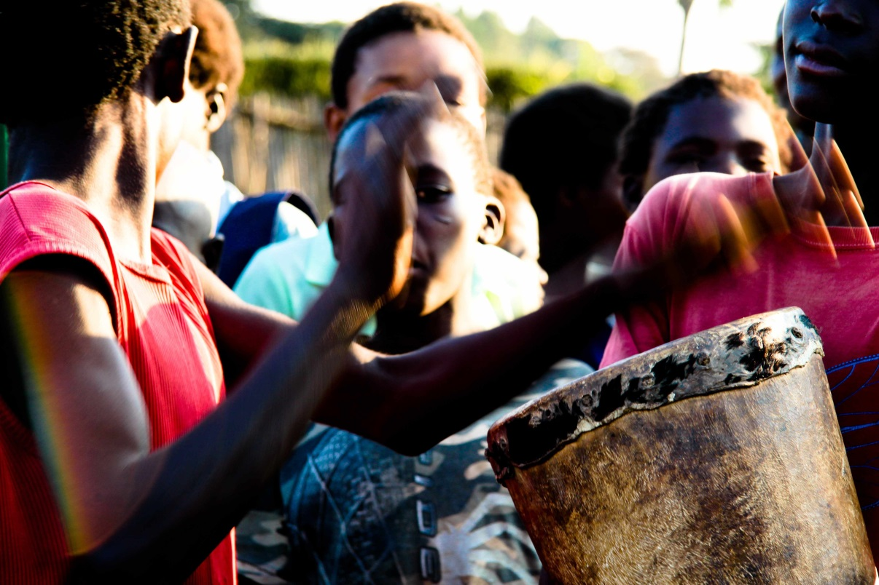

***Lettera del presidente***

Cari soci,

eccomi a presentare, per la prima volta in veste di presidente, il bilancio consuntivo dell’organismo. Come tutti ricorderete infatti, nello scorso Novembre, abbiamo rinnovato le cariche sociali e, dopo più di dieci anni, anche il presidente. A tutti i consiglieri uscenti va la mia personale gratitudine, in particolare voglio esprimere un sentito ringraziamento a Mario Rubagotti non solo per l’impegno offerto in passato, ma anche per la presenza e l’accompagnamento che sta tuttora dimostrando in qualità di vicepresidente e che spero, non vorrà farci mancare in futuro.

Come è ormai consuetudine degli ultimi anni, il bilancio dell’organismo si articola in due distinte componenti: la relazione di missione e il bilancio d’esercizio. Nella prima parte del presente fascicolo abbiamo cercato di dar conto al lettore delle diverse attività concrete nelle quali l’organismo è stato impegnato nel corso dell’anno 2013, con alcune informazioni di carattere generale, che esprimono dati utili a meglio conoscere lo SVI nelle sue varie componenti, ma soprattutto con sintetiche schede conoscitive dei singoli progetti che ci hanno visti impegnati nel corso dell’anno, sia in Italia che nei Paesi del Sud del mondo.

In questa parte del fascicolo abbiamo utilizzato la forma descrittiva, più appropriata per spiegare le modalità con le quali i nostri volontari cercano di tradurre nella quotidianità e con fatti concreti, la “mission” dell’organismo, volta alla creazione di rapporti fra gli uomini improntati alla giustizia e al rispetto reciproci. Al tempo stesso abbiamo cercato di dar conto in termini concreti dei risultati raggiunti in ogni singolo progetto e di quant’altro resta ancora da fare.

Nella seconda parte, quella più tradizionale e “tecnica”, trovate il Bilancio d’esercizio, che è stato redatto dal Consiglio di Amministrazione e che ha lo scopo di rendicontare fedelmente agli Associati e ai terzi in merito ai fatti gestionali che hanno interessato il Servizio Volontario Internazionale nel corso dell’anno 2013.

Il Bilancio è stato redatto in aderenza alle vigenti norme di legge, interpretate e integrate dai principi contabili nazionali e dalle indicazioni comunitarie, tenendo conto altresì delle peculiarità previste per gli Organismi Non Lucrativi di Utilità Sociale (*Onlus*).

In particolare, il Consiglio di Amministrazione, in continuità con quanto deciso ormai cinque anni fa dal precedente Consiglio di Amministrazione, ha deciso di aderire alle “*Linee Guida e schemi per la redazione dei Bilanci di Esercizio degli Enti Non Profit*” predisposte dall’Agenzia per le Organizzazioni Non Lucrative di Utilità Sociale.

È doveroso però, riassumere propedeuticamente in alcuni brevi punti, gli aspetti operativi che hanno caratterizzato in Italia, la vita dell’organismo nel 2013, in un contesto influenzato pesantemente della situazione di crisi in cui vertono sia il sistema paese che le istituzioni.

**La rete**

L’organismo è stato il promotore di un tavolo operativo permanente a cui partecipano Scaip, Medicus Mundi e Punto Missione Onlus, la cui funzione è la stesura e la realizzazione di progetti sul territorio bresciano. L’idea di mettere a disposizione la storia, le capacità e le specificità dei quattro organismi è nata dalle sollecitazioni di una parte della società civile ed anche dalla necessità di una maggiore visibilità dell’organismo sul territorio. Azioni di questo tipo, infatti, ci potrebbero permettere di intercettare contributi finanziari che hanno per destinazione operativa il solo territorio bresciano.

A livello regionale si giungerà a breve, finalmente, alla formalizzazione di un’associazione, congiuntamente con le altre 5 ong lombarde, con il fine di aumentare la raccolta fondi, utilizzando canali oggi per noi inaccessibili, e attivando un percorso di analisi progettuale condivisa che potrà sfociare in una progettazione unitaria, in alcuni paesi ritenuti strategici.

**Aumento della visibilità**

E’ stato attivato il nuovo sito Internet, la newsletter mensile e nuovi social network, strumenti ormai indispensabili della comunicazione. Questi nuovi canali non sono alternativi a quanto già esistente, Esserci per esempio continuerà come periodico ufficiale dello SVI, ma integrano bene quanto preesistente permettendoci di raggiungere molte persone vicine allo SVI, ma che non vivono la quotidianità dell'organismo.

**Creazione di partnership sia in Italia che all’estero**

Anche per il 2013 è continuato il rafforzamento delle collaborazioni e dei partenariati con altre ong, in particolare segnaliamo la realizzazione di un video-documentario prodotto insieme alle cinque ong bresciane dal titolo “Brescia per il Mozambico”, che è stato presentato in luglio 2013 in Castello a Brescia.

Continuerà anche per il 2014 la collaborazione con MMI e SCAIP sia in Mozambico che in Burundi, come anche con Insieme si può (Belluno) in Uganda. Si sono inoltre avviate collaborazioni con Celim Milano per lo Zambia, e con vari altri enti per un significativo allargamento del Servizio Civile all’estero, in particolare segnaliamo le bresciane Punto Missione Onlus e Compartir Onlus.

**Azione politico parlamentare in concertazione con Focsiv per la riforma della Legge 49/87**

L’organismo ha partecipato attivamente alla discussione avente per oggetto la modifica della legge 49/87 (La cooperazione italiana con i paesi in via di sviluppo), portando in Focsiv, in prima istanza, e nella discussione parlamentare successivamente, tramite l’onorevole Alfredo Bazoli, socio Svi, le necessità operative delle ong lombarde.

**Prospettive per il 2014**

A seguito di un’approfondita discussione interna durante il 2013, si è valutata l’opportunità di un incontro con i volontari in servizio in Burundi, Uganda e Zambia. Tale incontro, tenutosi a Kampala nel marzo 2014, ha aperto una stagione di confronto partecipato sulle linee strategiche che l’organismo dovrà adottare nei prossimi anni e che potrebbero influenzare, non solo l’operatività sul territorio italiano, ma anche le modalità di approccio nei progetti e quindi i contenuti della formazione propedeutica alla partenza dei volontari.

Le modalità operative di tale discussione saranno all’ordine del giorno dell’ufficio di presidenza del consiglio di amministrazione che, nelle prossime settimane, predisporranno il cronoprogramma delle azioni e i loro contenuti.

Di quanto discusso e dei risultati vi daremo conto nella prossima assemblea dei soci.

***Il presidente***

***Paolo Romagnosi***

**RELAZIONE DI MISSIONE 2013**

**Parte 1**

**Caratteristiche istituzionali dell’organismo**

**1- IDENTITÀ DELL'ORGANISMO**

**Chi siamo**

Il Servizio Volontario Internazionale - S.V.I., nasce formalmente come realtà associativa, nella forma di Ente Morale, nell’anno 1969, a seguito dell'esperienza di servizio in Burundi per alcuni anni di alcuni volontari bresciani.

Dal 1972 è stato riconosciuto idoneo dal Ministero degli Affari Esteri italiano per svolgere attività di cooperazione internazionale mediante la formazione e l'invio di volontari in Paesi del Sud del mondo e azioni di sensibilizzazione rivolte al territorio italiano.

L'organismo è attualmente presente in Africa (Burundi, Kenya, Mozambico, Uganda, Zambia) e in America Latina (Brasile e Venezuela).

SVI ha ricevuto i seguenti riconoscimenti:

* idoneità alla cooperazione internazionale rilasciata dal Ministero degli Affari Esteri, ai sensi della legge 49 del 1987, con decreto D.M. n. 1988/128/004187/2D del 14/09/1988;
* idoneità a svolgere attività di educazione allo sviluppo, riconosciuta con il D.M. n. 1995/128/001063/0 del 16/05/1995.

**La mission**

Fin dalla sua fondazione, l’organismo opera per attivare, presso le comunità nelle quali interviene, progetti di sviluppo:

* **Formulati dal basso** (ovvero che hanno origine nelle comunità locali interessate, le quali condividono con lo S.V.I. obiettivi e stile di implementazione delle azioni);
* **integrati** (ovvero non mirati a risolvere un singolo problema ma orientati a connettere in modo dinamico e sensato le diverse componenti dei problemi e delle situazioni in cui si trovano le comunità);
* e **sostenibili** (basati sull'utilizzo di risorse - umane e materiali - presenti nell'area di intervento e realizzati con l'adozione di tecnologie e metodiche facilmente replicabili dalle popolazioni coinvolte).
* A tale scopo, ogni nostro progetto interviene **rafforzando le realtà attive delle comunità locali,** facilita cioè lo stabilirsi di relazioni tra persone e gruppi, associazioni, cooperative interessati dall'azione, in modo che la comunità stessa sia attiva nel definire i problemi sui quali intervenire, nell'elaborare le soluzioni per essi individuate e nel metterle in pratica.

**Il nostro oggetto sociale**

Più in particolare, S.V.I. realizza progetti di:

* animazione **socio-educativa** (finalizzati a dare appoggio a comunità i cui problemi sociali possono essere risolti tramite interventi di animazione di comunità e di formazione non solo professionale, ma anche all'organizzazione della vita in comune);
* animazione **socio-sanitaria** (che hanno l'obiettivo di fare in modo che le comunità carenti di risorse in ambito sanitario possano migliorare le loro condizioni di vita e di salute tramite semplici tecniche di prevenzione e di cura, anche tratte dalla locale tradizione popolare);
* animazione **rurale** (finalizzati ad aiutare le comunità ad ottimizzare i loro metodi di coltivazione e a stoccare, distribuire e vendere eventuali eccedenze);
* promozione di **cooperative, associazioni e gruppi locali** (con l'obiettivo di creare microsistemi economici in grado di migliorare le condizioni di vita delle popolazioni interessate o la nascita di organizzazioni che lavorino per il raggiungimento dei diritti di base o la partecipazione delle persone coinvolte alla vita e ai processi di auto-organizzazione della comunità);
* azioni di **protezione ambientale e tutela della biodiversità** sia nei contesti rurali che in quelli urbani.

**Obiettivi e strategie di medio-lungo termine**

L’Obiettivo principale dello SVI (dall'art. 3 dello Statuto) è “preparare ed inviare volontari nei paesi del terzo mondo per collaborare allo sviluppo economico e sociale di detti paesi”.

Lo S.V.I. è un organismo di ispirazione cristiana che collabora allo sviluppo economico e sociale dei PVS mediante progetti di cooperazione che prevedono l’invio di volontari accanto alle popolazioni locali.

È formato da persone orientate a ricercare nella propria fede i motivi profondi del loro agire, i punti di riferimento per orientare il loro stile di vita e le indicazioni fondamentali per una lettura critica della storia.

Al tempo stesso lo SVI, in uno spirito di dialogo, è aperto alla collaborazione con ogni realtà e persona che abbia a cuore la causa dei più poveri e sia disponibile al servizio in comunità locali, africane o latinoamericane.

Ciò significa che se, da una parte, lo SVI centra l'attenzione su quei valori umanitari per cui il cristianesimo è accettato da molti (la solidarietà, la giustizia, la pace, la non-violenza, il disarmo) e riconosce come proprio riferimento Gesù Cristo, incontrato, conosciuto e accolto, facendo propri il suo messaggio, la sua vita, la sua "causa" e la sua comunità, d'altro canto riconosce che la diversità può essere una ricchezza se si apre alle collaborazioni, se genera rapporti di fratellanza e di comunione, se riconosce in tutte le persone, movimenti ed associazioni, il dono dell'originalità dell'uomo.

L'obiettivo della formazione dei volontari è raggiunto tramite un corso di formazione per aspiranti volontari (della durata di due anni e condotto con modalità partecipative); esso si rivolge a chiunque voglia conoscere meglio l'Organismo e sia interessato a un'eventuale partenza come volontario S.V.I.; l'invio dei volontari avviene tramite la selezione di quanti hanno terminato il corso di formazione.

A parte quanto riguarda la formazione per gli aspiranti volontari, lo S.V.I. interviene anche in territorio italiano tramite: azioni di educazione alle relazioni, all'intercultura e alla mondialità, condotte da un'équipe specializzata e rivolte per lo più al mondo della scuola, dell'associazionismo e degli enti locali, eventi di sensibilizzazione sulla propria metodologia di intervento, sui progetti dell'Organismo e sui problemi dello sviluppo, azioni ed eventi di raccolta fondi.

**2 - COINVOLGIMENTO DEGLI STAKEHOLDER NELLA GESTIONE**

L’individuazione dei numerosi soggetti i cui interessi e le cui attese, in modo diverso, si intrecciano con le attività della nostra ONG, è passo fondamentale per elaborare un bilancio di missione capace di soddisfare i diversi fabbisogni conoscitivi. Presentiamo di seguito l'elenco dei principali portatori di interessi, a partire dalle tre categorie di stakeholders primari: i soci, il personale e i volontari sia in Italia che all'estero.

**Stakeholders primari interni:**

* I soci: i soci rappresentano le fondamenta dell’organismo e il loro ruolo è regolato dallo Statuto. Allo scopo di favorire la realizzazione dei fini sociali i soci partecipano alle Assemblee e possono essere eletti alle cariche associative. Il loro costante aggiornamento sulla vita dell'organismo è stato garantito mediante l’invio delle rivista Esserci. Ai soci non viene inviata una newsletter preparata ad hoc, né i verbali del Consiglio Direttivo.
* Il personale e i volontari sia in Italia che all'estero: il perseguimento della missione dell'organismo è molto importante per il personale retribuito, i collaboratori e i volontari sia in Italia che all'estero. Tutti loro hanno una forte identificazione con le finalità istituzionali, così che la verifica dell’efficacia dello S.V.I. può divenire un fattore di sostegno all’impegno: pensiamo che il coinvolgimento duraturo nella vita dell’organismo sia influenzato dalla consapevolezza dei benefici ottenuti dai destinatari degli interventi. Tra i collaboratori ricordiamo anche il personale assunto in loco.

**Stakeholders primari esterni**

* I finanziatori istituzionali e i donatori privati: i finanziatori privati e pubblici rappresentano da una parte le fonti delle risorse finanziarie dell’organizzazione, dall’altra sono partner strategici nella definizione di iter progettuali ed attività da realizzare. I loro rapporti con l’organismo sono definiti e regolati in modo da definire ruoli, tempi, modalità di lavoro, budget dell’intervento e modalità di rendicontazione. L’interesse principale dei finanziatori è verificare l’utilità sociale dei loro finanziamenti e quindi la trasparenza nell’impiego delle risorse ad essi connessi e contestualmente l’affidabilità dell’organismo. Per fare in modo che questa categoria di stakeholder possa essere costantemente al corrente delle attività dell’organizzazione e quindi dell’impiego delle risorse donate, S.V.I., nell’impegno di consolidare il rapporto fiduciario, dal 2012 sta inviando a tutti i contatti registrati nel proprio database una newsletter periodica.
* I partner locali di progetto: i partner sono i soggetti coinvolti nei vari momenti della identificazione, ideazione e realizzazione del progetto. Tutti i progetti vedono la presenza di partner locali, con cui si identificano i bisogni delle comunità beneficiarie dell’intervento e si definiscono le linee progettuali dello stesso. SVI, per garantire la sostenibilità dei progetti, alimenta e promuove dei processi di rafforzamento istituzionale e delle capacità degli stessi partner, per questo motivo questi ultimi possono essere a volte anche beneficiari di alcune attività del progetto.
* I beneficiari dei progetti: sono le persone direttamente e prioritariamente interessate alla buona riuscita delle attività del nostro organismo. I beneficiari sono identificati in collaborazione con i nostri partner locali che condividono con noi la responsabilità della buona riuscita dei progetti. Certamente pochi di loro avranno la possibilità di leggere questo documento, ma ciò non di meno sono coloro che più di ogni altro si augurano che le nostre attività possano contribuire a cambiare in meglio le loro prospettive di un futuro migliore.
* Gli enti locali di Brescia e Provincia: le informazioni contenute in questo bilancio possono essere utili anche per far conoscere alle autorità pubbliche della nostra zona l’impatto delle nostre azioni nonché la ricaduta sul territorio locale.
* Le altre ONG bresciane: lo SVI sta già collaborando con alcune ong, questo bilancio potrebbe servire per farci conoscere meglio sia agli attuali partner che ad altre possibili controparti.
* Associazioni ONG: a livello regionale SVI è membro di Colomba, l'Associazione delle ONG Lombarde, che a sua volta è socia dell'Associazione delle Ong Italiane, mentre a livello nazionale è socio di FOCSIV. In quanto socio di queste organizzazioni, SVI partecipa al dibattito sulla cooperazione internazionale portando un proprio contributo e partecipa ad alcune iniziative e campagne a livello nazionale.
* Diocesi di Brescia e Centro Missionario Diocesano: La Diocesi di Brescia, attraverso il centro Missionario Diocesano è frequentemente in contatto con SVI. Il vescovo di Brescia è socio onorario dell'organismo che incarica un sacerdote diocesano di occuparsi dell'assistenza spirituale all'organismo. SVI è inoltre presente all'interno della Consulta Diocesana dei laici.

**Stakeholders secondari esterni**

* Università e centri di ricerca: In particolare il CETAMB (Centro di documentazione e ricerca sulle tecnologie appropriate per la gestione dell'ambiente nei Paesi in Via di Sviluppo) dell'Università di Ingegneria di Brescia.
* Le comunità locali nei PVS in cui si svolgono i progetti: sono formate da tutta la popolazione locale che in misura diversificata beneficia delle attività sviluppate nelle singole situazioni.
* Le Istituzioni pubbliche nei PVS: a seconda dei paesi sono diversamente coinvolte nell'attività, alcune sono semplicemente informate della presenza della nostra ong sul territorio, altre partecipano attivamente alle azioni.
* Mass media di Brescia e provincia: vengono periodicamente aggiornati sull'attività dell'organismo e collaborano attivamente alla diffusione delle informazioni riguardanti campagne, progetti e iniziative.

Trasversalmente e a beneficio di tutte le categorie dei portatori di interesse S.V.I. mette a disposizione il proprio sito (www.svibrescia.it) che viene costantemente aggiornato dell’avanzamento delle attività dei progetti, dei risultati, delle iniziative ed eventi sul territorio e che riporta dati istituzionali e rapporti finanziari dell’anno in corso e degli anni precedenti.

**3- ASSETTO ISTITUZIONALE**

**L'assemblea dei soci**

Al 31 Dicembre 2013, i soci facenti parte dell'Assemblea erano 80 di cui 55 uomini (69%) e 25 donne (31%).

La variazione rispetto all’anno precedente deriva dalle dimissioni di 13 vecchi soci che ormai da tempo non partecipavano più alla vita dell’organismo e dall’ingresso di 9 nuovi soci.

L’assemblea si riunisce regolarmente almeno due volte per ogni anno sociale: nel 2013 si è riunita in tre occasioni il 11 gennaio, il 31 maggio e il 14 novembre.

Con cadenza triennale procede al rinnovo dei membri del Consiglio di Amministrazione e del Presidente, nonché alla nomina del Direttore del Corso di formazione.

È l’ambito principale di decisione in merito alla politica di attività che lo SVI persegue, il punto di forza dell’associazione. All’Assemblea spettano i compiti di approvare in via definitiva il bilancio d’esercizio; deliberare sugli orientamenti generali dell'organismo, eleggere i componenti del Consiglio Direttivo, il direttore del Corso di Formazione e del Collegio Sindacale; deliberare sulle proposte di modifica dello Statuto, deliberare su ogni altro argomento sottoposto alla sua approvazione dal Consiglio Direttivo.

**Gli organi di governo**

Rieletto il 14 Novembre 2013, il Consiglio di amministrazione è composto da:

|  |  |
| --- | --- |
| Presidente e legale rappresentante: | Paolo Romagnosi |
| vice-presidente: | Mario Rubagotti |
| segretario: | Giacomo Costa |
| consiglieri: | Valerio Belotti  Luciano Bolentini  Albino Franzoni  Lia Guerrini  Giuseppe Prati |
| Vi partecipa inoltre, senza diritto di voto, l’assistente spirituale dell’organismo e direttore del Centro Missionario Diocesano: | don Carlo Tartari |

Al Consiglio Direttivo, eletto dall’Assemblea Generale dei Soci, spettano tutti i poteri di ordinaria e straordinaria amministrazione, a eccezione di quelli riservati all’Assemblea dei Soci.

In particolare, si occupa di visionare e proporre ai soci il bilancio consuntivo, rendere operativi gli indirizzi strategici deliberati nelle Assemblee dei Soci e presentare alle stesse nuove proposte politiche, deliberare sull’adesione e partecipazione dell’organismo a iniziative e progetti.

Nell'anno 2013 il consiglio di amministrazione si è riunito regolarmente con cadenza quindicinale.

Ai consiglieri di amministrazione sono affidate alcune deleghe per rappresentare l'organismo presso vari enti (Consulta per la Pace, Colomba – Cooperazione Lombardia, FOCSIV ecc.); tutti questi incarichi, come anche la partecipazione al Consiglio di Amministrazione, sono a titolo onorario.

**Composizione del Collegio dei Sindaci**

Il collegio dei sindaci è composto dal dott. Alberto Facella, con il ruolo di presidente, e dei membri dott. Aurelio Bizioli e dott. Giorgio Rossi.

**Certificazione esterna del bilancio di esercizio**

La certificazione del presente bilancio è affidata alla Dott.ssa Benedetta Cologna Deretti, Dottore commercialista iscritta al n° 953 all’Albo dei Dottori Commercialisti di Brescia dal 1999 e Revisore contabile iscritta al n° 119488 all’albo dei revisori Contabili dal 2000.

**Altri organi**

All'interno dell'organismo sono attive tante commissioni quanti sono i paesi di intervento.

L’istituzione di commissioni costituisce un arricchimento per lo S.V.I. che ritiene la partecipazione alla vita dell’organismo un valore fondamentale, espressione sia di servizio che di esercizio della democrazia.

Le Commissioni si occupano di mantenere aperti e attivi canali di dialogo con i volontari in servizio nei progetti, favorire il coinvolgimento dei volontari rientrati e dei corsisti, promuovere la conoscenza dello S.V.I e dei suoi progetti sul territorio, raccogliere fondi a sostegno dei progetti, attuare iniziative di sensibilizzazione della società civile, intrattenere i rapporti con le famiglie dei volontari in servizio.

Nel corso dell'anno 2013, sono state operative all'interno dell'Organismo le seguenti Commissioni: Burundi, Kenya, Uganda, Venezuela, Zambia, mentre i progetti Brasile e Mozambico non hanno potuto contare sul sostegno di una commissione.

Sono state inoltre attive la redazione di Esserci (si incarica della pubblicazione del periodico dell’organismo), il Gruppo Scuola (progetta e realizza interventi di informazione ed educazione allo sviluppo rivolti al mondo della scuola e della società civile) e la commissione di auto-finanziamento (si occupa di progettare azioni per il fund raising).

**Reti**

Nel 2013 lo S.V.I. ha partecipato ai seguenti coordinamenti:

* Consulta per la Pace del Comune di Brescia (coordinamento delle associazioni bresciane di volontariato e ONG).
* aggregazione di ong bresciane “Brescia per il Mozambico” per lo sviluppo di progetti nel sud del Mozambico.
* aggregazione di ong bresciane e del Centro Missionario “Brescia per il Burundi” per lo sviluppo di un progetto in Burundi.
* OPAL – Osservatorio permanente sulle armi leggere
* Consulta diocesana delle aggregazioni laicali.

**4- STRUTTURA ORGANIZZATIVA**



**Articolazione della struttura**

L’organigramma della struttura sopra riportato illustra graficamente i vari settori dell’organismo.

Ruoli, mansioni e attività di ogni settore sono state stabilite da un processo di proceduralizzazione delle job descriptions avvenuta all'interno degli uffici e approvata dal consiglio di amministrazione nel 2009.

Come chiaramente definito nello statuto dell'organismo, l'ambito progetti nei PVS costituisce il core business dell'organismo. Intorno a ciò si struttura tutta l'attività degli uffici della sede di Brescia e del distaccamento di Kampala.

* L'area progetti coordina e gestisce le varie fasi dei progetti di cooperazione allo sviluppo (programmazione, formulazione, implementazione, monitoraggio e valutazione) in supporto ai volontari italiani espatriati che direttamente sono coinvolti nella gestione dei progetti.
* L'area amministrazione si occupa della contabilità e amministrazione di tutta la struttura, provvede al monitoraggio e all’analisi periodica dell’andamento della gestione e della situazione della liquidità, predispone il bilancio d’esercizio, e gestisce i rapporti finanziari con le banche, i clienti e i fornitori, si occupa della gestione del personale sia in Italia che all'estero.
* L'area segreteria si occupa della logistica, dei rapporti con la base sociale, del fund raising sul territorio.
* Il gruppo scuola definisce e gestisce la programmazione delle attività di educazione allo sviluppo sul territorio, implementa progetti di educazione allo sviluppo con riflessi sul territorio italiano.
* L'equipe di formazione si occupa dell'organizzazione e gestione del corso di formazione per aspiranti volontari.
* Il settore comunicazione si occupa della redazione della rivista “Esserci”, dell'aggiornamento del sito Internet istituzionale, delle comunicazioni alla stampa e televisioni locali.

Il personale retribuito al 31 dicembre 2013 era costituito da:

* segreteria al pubblico: Luciano Savardi (full-time)
* amministrazione: Maria Teresa Resconi (part-time)
* progettazione: Federica Nassini (full-time), Claudio Chiappa (full-time), responsabile del distaccamento di Kampala

Si sono utilizzati inoltre servizi di consulenza, specificamente per le attività di comunicazione e ed educazione allo sviluppo, nelle persone di:

* Lia Guerrini (comunicazione)
* Francesca Albasini, Sandro De Toni e Francesca Ferrari (attività con le scuole)
* Altre consulenze di minore entità.

**I volontari in Italia**

Trasversalmente ad ogni area sopra decritta citiamo il ruolo del volontariato: per S.V.I. è estremamente importante il ruolo rivestito dai volontari all’interno della struttura operativa. Si tratta di persone che prestano il loro servizio gratuitamente, donando tempo, professionalità e competenze all’organismo. Nel 2013 sono molte le persone che hanno svolto una qualche forma di volontariato all'interno dell'attività dell'organismo in Italia. Al momento non siamo ancora dotati di un registro preciso delle ore di volontariato prestato, possiamo tuttavia suddividere i volontari in tre gruppi:

* i partecipanti al consiglio di amministrazione e alle commissioni progetto;
* I volontari che realizzano banchetti (di propaganda o di raccolta fondi) e altre iniziative sul territorio;
* I volontari che operano in modo continuativo negli uffici.

Pur in carenza di una qualsiasi forma di rendicontazione del tempo messo a disposizione da queste persone nel corso dell'anno, abbiamo ragione di credere che si possa trattare di alcune migliaia di ore.

**Le sedi locali e i volontari all'estero**

Le sedi locali di SVI sono costituite da tutti i paesi in cui l’organismo ha un ufficio e almeno un progetto di cui è capofila. Il personale che opera in tali sedi è dedicato al coordinamento e alla gestione dei progetti in loco ed è costituito sia da personale espatriato con contratti di lavoro di volontariato che da personale locale.

Al 31 dicembre 2013 i volontari espatriati erano 14: 6 donne e 8 uomini.

**La sede SVI in Italia e le rappresentanze locali nel Sud del mondo**

**Italia**

Viale Venezia 116 25123 Brescia (Italia)

tel. +39.030.3367915 Fax +39.030.3361763

mail: [info@svibrescia.it](mailto:info@svibrescia.it) web : [www.svibrescia.it](http://www.svibrescia.it/)

**Burundi**

Progetto Mivo: Projet d'aide aux Batwa B.P. 2 – Ngozi

Progeto Oiceo: Quartiere Macarama – Gitega

**Brasile**

Trav. Lomas Valentina, 1126 66.087 Pedreira – Belem – Parà

**Kenya**

Kariobangi Parish PO BOX 47714 Nairobi

**Mozambico**Missão Santa Maria de Mocodoene – Mocodoene – Inhambane

**Uganda**

P.O. Box 40018 Nakawa – Kampala

**Venezuela**

Progetto Las Amazonas: Urb/Brr Las Amazonas – Sector D – Manz. 59 – casa n. 12 Parroquia Unare – Puerto Ordaz – Ciudad Guayana – E.do Bolivar

Progetto Moscù: Calle Matasiete, Casa Parroquial – Las Batallas Parroquia 11 de Abril – San Felix – Ciudad Guayana – E.do Bolivar

Progetto Las Claritas: Casa parroquial, Ciudad Dorada – Las Claritas – Municipio Sifontes – E.do Bolivar

**Zambia**

Svi Project P.O. Box 110003 – Solwezi

**Parte 2**

**Aree di attività e relativi risultati sociali**

**5 – Progetti di cooperazione internazionale**

**Strategia e target d’intervento**

Nel 2013 S.V.I. aveva in corso 11 programmi di cui 6 in 5 Paesi dell’Africa e 5 in 2 paesi dell’America Latina.

Nel corso dell’anno sono stati conclusi cinque progetti (progetti CEI Burundi e Mozambico, progetto Comune di Brescia Brasile, progetto Servizio Civile Brasile, progetto Fondazione Comunità Bresciana Venezuela) e ne sono stati avviati 2 (Progetti CEI Zambia e Venezuela).

Con il termine “Progetto” si intende una porzione del singolo programma di intervento nel quale il nostro organismo è impegnato, che è stata oggetto di un particolare percorso condiviso con la comunità locale ed è stato beneficiato di specifico co-finanziamento da parte di uno dei nostri donors.

La strategia di sviluppo di S.V.I. che è volta a migliorare le condizioni di vita delle popolazioni a partire dalle effettive esigenze percepite dalle comunità interessate, non si limita a un solo ambito operativo ma interviene nei settori che maggiormente influiscono sulle condizioni di vita di ogni comunità, ovvero:

1. l'agricoltura e la sicurezza alimentare ed idrica,
2. l'ambiente e la protezione della biodiversità,
3. la salute di base e la prevenzione,
4. la micro-economia,
5. le relazioni sociali e l'organizzazione comunitaria,
6. l'educazione e la formazione come mezzo di inclusione sociale.

Assi trasversali comuni ad ogni progetto sono:

1. il tentativo di costruzione di **partenariati solidi e operativi** con le organizzazioni di base nei diversi paesi
2. il supporto al rafforzamento delle **piccole organizzazioni locali** in modo che esse stesse diventino attrici di sviluppo sostenibile nei propri territori.
3. La **progettazione partecipata** delle azioni con i beneficiari o i loro rappresentanti tramite strumenti partecipativi come la ricerca azione, la diagnosi comunitaria dei problemi, la valutazione partecipata.
4. La costruzione di alleanze locali e il rafforzamento dei gruppi tramite l'approccio del **lavoro di rete**.

**Analisi sintetica dei progetti al 31/12/2013**

|  |  |  |  |
| --- | --- | --- | --- |
| PAESE | Personale Italiano | Personale locale di coordinamento | Personale locale operativo |
| Brasile Santa Luzia | Vincenzo Ghirardi | 3 | 7 |
| Burundi Mivo | Claudina Bertola  Francesco Lancini  Valentina Facondni | 7 | 11 |
| Burundi Oiceo | Nessuno | 3 | 7 |
| Kenya Nairobi | Nessuno | 2 | 11 |
| Mozambico Mocodoene | Giancarlo Olivini | 0 | 13 |
| Uganda Iriir | Fabio Poli  Francesca Belotti  Fausto Conter | 1 | 19 |
| Venezuela Las Amazonas | Giovanna Ferrari | 0 | 2 |
| Venezuela Las Claritas | Emanuele Terzi  Valentina Cavanna | 3 | 6 |
| Venezuela Moscù | Giuseppe Matteotti  Barbara Danesi | 1 | 2 |
| Zambia Mutanda | Stefano Verzeletti | 1 | 4 |
| TOTALE | **14** | **21** | **82** |

|  |  |
| --- | --- |
| PAESE | Finanziatori principali nel 2013 |
| Brasile Santa Luzia | Fondazione Cariplo e Regione Lombardia  Ufficio Nazionale Servizio Civile |
| Burundi Mivo | Conferenza Episcopale Italiana  Comune di Brescia |
| Burundi Oiceo | Proprio |
| Kenya Nairobi | Proprio |
| Mozambico Mocodoene | Conferenza Episcopale Italiana |
| Uganda Iriir | Conferenza Episcopale Italiana |
| Venezuela Las Amazonas | Conferenza Episcopale Italiana |
| Venezuela Las Claritas | Fondazione Comunità Bresciana |
| Venezuela Moscù | Conferenza Episcopale Italiana |
| Zambia Mutanda | Conferenza Episcopale Italiana  Fondazione Comunità Bresciana |

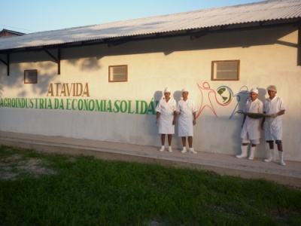

Brasile

“Muita gente pequena

em muitos lugares pequenos

fazendo coisas pequenas,

mudaram a face da terra”

1. **BRASILE**

**Sementes de sustentabilidade: rafforzamento delle filiere alimentari comunitarie nel Nord del Brasile.**

**Codice progetto:** 2012-1175

**Paese:** BRASILE (Santa Luzia do Parà, Stato Parà e Limoeiro do Norte, Stato Cearà)

**Organismo locale beneficiario:** Obras Sociais della Diocesi di Braganca, e Centro Educacional da Juventude Pe Joao Piamarta.

**Collaborazioni:** Progetto consortile SVI + SCAIP + Operazione Lieta. Capofila SVI

**Obiettivo generale:**

Contribuire al miglioramento della qualità della vita dei piccoli agricoltori e dei produttori agroalimentari delle zone di Santa Luzia, Limoeiro do Norte, Itaitinga e dintorni attraverso il rafforzamento della rete di produzione, trasformazione, commercializzazione dei loro prodotti e all’articolazione delle loro organizzazioni.

**Obiettivo specifico:**

Aggregare valore aggiunto alle filiere agro-alimentari locali, adeguando le infrastrutture esistenti affinché possano rispondere alle normative tecnico-sanitarie richieste, qualificando tecnicamente operatori e personale, creando reti stabili di cooperazione tecnica locale ed internazionale, con scambio tra realtà omologhe, permettendo cosi ai piccoli agricoltori e produttori, organizzati in associazioni e cooperative di trasformare e commercializzare le loro produzioni agro-alimentari nei mercati istituzionali.

**Attività:**

*AZIONE 1: RAGGIUNGIMENTO DELLA CERTIFICAZIONE DELLE PRODUZIONI COMUNITARIE E DIMOSTRATIVE*

* Adeguamento dei locali dedicati alle filiere alimentari (miele, derivati del latte e insaccati).
* Realizzazione di n. 2 workshop su igiene e legislazione per l´agroindustria.
* Elaborazione e implementazione della procedura burocratica per la certificazione delle filiere alimentari.
* Creazione di un’équipe per l’accompagnamento e la gestione tecnica di ogni filiera agroalimentare.

*AZIONE 2: MIGLIORAMENTO DELLA PRODUZIONE NELLE FILIERE ALIMENTARI COMUNITARIE E DIMOSTRATIVE*

* Acquisto di attrezzature e materiali per l’implementazione delle filiere.
* Realizzazione di workshop per il miglioramento delle filiere produttive.
* Appoggio tecnico allo start-up delle filiere dimostrative.
* Realizzazione di un businnes plan per le organizzazioni partecipanti al progetto.
* Consulenza a distanza da parte di centri universitari e aziende agroalimentari italiane.
* Missioni tecniche brevi di esperti espatriati e stage in Italia per produttori locali.

*AZIONE 3: APPOGGIO ALLA COMMERCIALIZZAZIONE DEI PRODOTTI AGROALIMENTARI*

* Orientamento giuridico e contabile sugli obblighi tributari, economici, ambientali e sociali.
* Workshop su temi di economia e commercializzazione.
* Confezionamento e uso di imballaggi con logo proprio e shopper riutilizzabili.
* Realizzare il registro dei codici dei prodotti.
* Partecipazione a fiere.

*AZIONE 4: DIFFUSIONE DEI RISULTATI E SCAMBIO DI BUONE PRATICHE*

* Sistematizzare le azioni e divulgarle attraverso la produzione di materiale per la comunicazione.
* Scambio operatori/produttori Santa Luzia – Itaitinga/Limoeiro.
* Diffusione dei risultati sul territorio lombardo (EAS).
* Facilitazione alla costituzione permanente di un’associazione di migranti Brasiliani a Brescia.

*AZIONE 5: COORDINAMENTO DELLE ATTIVITA’, MONITORAGGIO E VALUTAZIONE*

* Costituzione equipe di coordinamento.
* Appoggio/validazione scientifica processi (Università di Parma).
* Monitoraggio e valutazione periodica.
* Missione verifica finale .

**Risultati ottenuti a fine 2013:**

*AZIONE 1: RAGGIUNGIMENTO DELLA CERTIFICAZIONE DELLE PRODUZIONI COMUNITARIE E DIMOSTRATIVE*

Terminati i lavori edili ed elettrici, si è provveduto a inoltrare le rispettive richieste di ispezione agli organi competenti. Con la presenza di rappresentanti delle associazioni fornitrici della materia prima, sindacato degli agricoltori e autorità pubbliche, in settembre si è inaugurato lo spazio. Si è organizzato un corso di formazione, e si è costituita un’equipe per la gestione delle varie fasi, formata da un´agronoma responsabile della parte tecnica, un rappresentante della cooperativa, responsabile della commercializzazione e 3 rappresentanti delle associazioni fornitrici della materia prima. L’equipe si incontra mensilmente per verificare le azioni e pianificare il proseguo.

*AZIONE 2: MIGLIORAMENTO DELLA PRODUZIONE NELLE FILIERE ALIMENTARI COMUNITARIE E DIMOSTRATIVE*

Si è provveduto all´acquisto di attrezzature e materiali. Si sono realizzati corsi teorici/pratici sulle varie filiere produttive, ad agosto, il Centro CEDIAM ha organizzato una formazione specifica per giovani e leader delle associazioni e cooperative coinvolte nel progetto. L´obiettivo principale è stato quello di identificare giovani “Agenti di Sviluppo” che potessero essere in grado di applicare nelle proprietà rurali il businnes plan, quanto a: stima della produzione agricola e periodo di maggior produzione e quantità disponibile per il mercato. Nell’area di progetto che si svolge nel Ceará, i tecnici italiani coinvolti nelle missioni brevi hanno supportato a distanza le attività del centro di Itaitinga e Limoeiro do Norte attraverso periodiche consulenze ed incontri di programmazione ed implementazione delle attività di progetto.

*AZIONE 3: APPOGGIO ALLA COMMERCIALIZZAZIONE DEI PRODOTTI AGROALIMENTARI*

Nel polo di Santa Luzia è stata organizzata una formazione per i leader delle associazioni sul quaderno di gestione, sull´economia e la commercializzazione. Per quanto riguarda la commercializzazione del miele, si è riusciti a creare una “identità visiva” propria. I produttori e organizzazioni operanti nel polo Santa Luzia, partecipano nella capitale Belém tutti i sabati, alla fiera di produttori biologici. La Rede Bragantina ha già aderito alla proposta per la realizzazione di 8 fiere mensili, a partire da Gennaio del 2014, dei produttori biologici. In Dicembre, si è realizzata la seconda edizione della Fiera di Economia Solidale, a Santa Luzia do Pará.

AZIONE 4: DIFFUSIONE DEI RISULTATI E SCAMBIO DI BUONE PRATICHE

I 3 soggetti non profit hanno partecipato con propri rappresentanti ad eventi culturali e ricreativi sul territorio lombardo per diffondere l’avanzamento delle attività del progetto. In particolare molto attiva è stata la presenza del nascente gruppo brasiliano agli eventi “Festa dei Popoli 2013” in maggio e “Brasilieta” in luglio. Grazie alla partecipazione di migranti brasiliani residenti sul territorio si è inoltre diffusa la possibilità di partecipare alla costituente associazione dei migranti.

*AZIONE 5: COORDINAMENTO DELLE ATTIVITA’, MONITORAGGIO E VALUTAZIONE*

Il progetto ha visto la costituzione di una equipe stabile di coordinamento che coinvolge i numerosi soggetti e partner presenti per consentire un costante raccordo tra le attività. Nell’area di progetto nel Ceará, l’Università di Parma, sia attraverso il Dipartimento di Chimica organica che di quello di Scienze del Latte, ha fornito costante appoggio.

**Fonti di finanziamento:**

Fondazione Cariplo e Regione Lombardia.

**Cosa resta da fare**

In maggio è previsto il corso, da parte del settore sanitario del municipio, affinché gli operatori dei vari settori possano ottenere il certificato di manipolatori di alimenti. La certificazione ambientale va molto più a rilento, e non si può garantire di riuscire ad ottenerla entro la fine prevista per il progetto.

Per quanto riguarda le filiere produttive, si conta di dare continuità alla parte formativa dei corsi teorici/pratici, permettendo anche agli alunni della scuola di parteciparvi.

La commercializzazione andrà ancora sostenuta nel prossimo futuro attraverso la fornitura di generi alimentari ai programmi governativi (es. ad esempio il programma PAA per le famiglie bisognose o il programma PNAE per le mense scolastiche).

Si è concretizzata l´idea di partecipare alle otto fiere mensili in capitale, dando buoni risultati; allo stesso tempo richiede una maggior organizzazione produttiva con i nostri agricoltori e organizzazioni di base, per poter garantire una continuità nella fornitura e qualità dei prodotti.

Nel mese di Novembre la Rede Bragantina parteciperà alla fiera nazionale dell´agricoltura familiare che si realizzerà a Brasilia. Un´ottima opportunità per divulgare i prodotti e realizzare nuovi contatti.

Infine, si è incaricata una nutrizionista di raccogliere materiale tecnico e informazioni specifiche sulle attività realizzate in Santa Luzia per realizzare una pubblicazione divulgativa del progetto.

1. **BRASILE**

**Caschi Bianchi: Interventi Umanitari in Aree di Crisi – Santa Luzia.**

**Codice progetto:** 41.24.1

**Paese:** Brasile (Parà).

**Organismo locale beneficiario**: Obras Sociais della Diocesi di Bragança.

**Collaborazioni:** FOCSIV e Ong del territorio di Brescia

**Obiettivi specifici:**

AREA FORMAZIONE: Formazione e preparazione professionale di giovani agricoltori attraverso una scuola che applichi la pedagogia dell’alternanza per concludere la scuola dell’obbligo e contemporaneamente agire nei loro villaggi;

AREA ECOLOGIA: Formazione permanente informale di piccoli agricoltori, popolazioni autoctone e afro discendenti, al fine di permettere una convivenza armoniosa nell’ambiente in cui vivono e lavorano;

AREA ASSOCIAZIONI: Educazione e formazione professionale permanente per la gestione economica della proprietà famigliare, amministrazione contabile e giuridica delle organizzazioni di cui gli stessi agricoltori, donne, giovani, popolazioni autoctone e afro discendenti, fanno parte.

**Attività:**

Per il volontario 1:

* Partecipazione alle riunioni di équipe per la programmazione e il monitoraggio delle attività. Affiancamento per la divulgazione dell’iniziativa riguardante la Scuola ECRAMA nei villaggi. Affiancamento e supporto per il lavoro di raccolta delle adesioni degli iscritti ai corsi e affiancamento per la programmazione, la preparazione e la realizzazione di attività di formazione all’interno della scuola ECRAMA. Appoggio all'équipe degli insegnanti durante le ore di lezione. Appoggio all'équipe degli insegnanti durante le ore di pratica nel campo dimostrativo. Appoggio all’equipe di insegnanti per il monitoraggio dell’attività della scuola. Collaborazione nella gestione burocratica amministrativa del progetto.

Per il volontario 2:

* Partecipazione alle riunioni di équipe per la programmazione e il monitoraggio delle attività. Affiancamento e supporto per il lavoro di raccolta delle adesioni degli iscritti ai corsi per gli agricoltori e i membri delle associazioni. Collaborazione nella realizzazione dei corsi sulle tecnologie innovative per l´utilizzo e conservazione della produzione agricola fondate su principi ecologici. Collaborazione nell'organizzazione dei corsi sulle tecnologie innovative per l'allevamento di animali da cortile. Collaborazione nell'organizzazione dei corsi su ambiente e costruzioni rurali per l'utilizzo umano e animale. Affiancamento nella preparazione e realizzazione dei corsi sul lavoro popolare. Affiancamento nella preparazione e gestione dei corsi sulle attività economiche e solidali. Appoggio all’equipe dei formatori per il monitoraggio delle attività di formazione con gli agricoltori e i membri delle associazioni locali.

**Risultati ottenuti a fine 2013:**

Il progetto ha consentito l’inserimento di 2 giovani italiane avvicinandole ai temi della cooperazione e alla cogestione di alcune attività di cooperazione nel settore educativo.

Il progetto si è concluso nel mese di febbraio 2013. Durante il 2013 non sono partiti nuovi volontari, ma le nuove partenze sono state avviate il 2 marzo 2013.

**Fonti di finanziamento:**

UNSC – Ufficio Nazionale Servizio Civile.

**Cosa resta da fare:**

Nel 2013 non si sono avviati nuovi progetti di servizio civile ma si è fatta la selezione per due nuove volontarie, partite nel 2014.

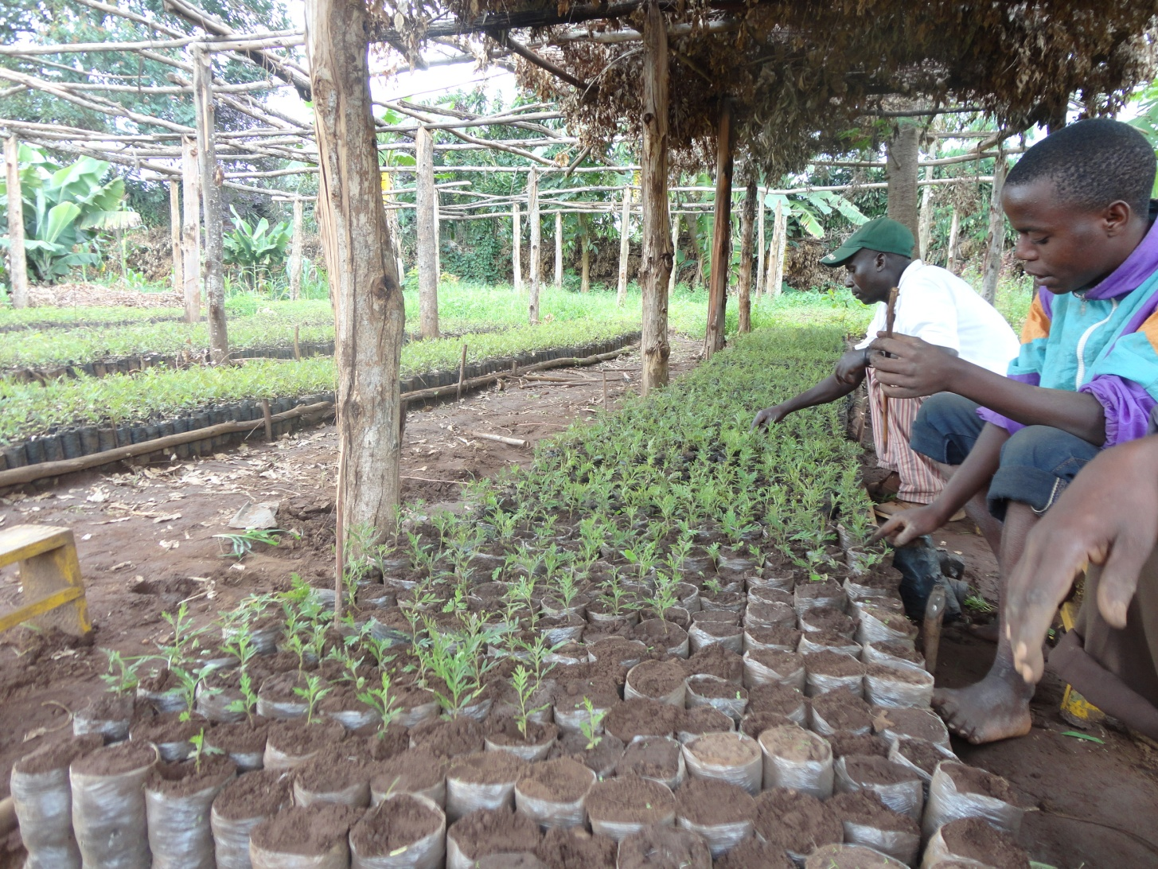

Burundi

“Facciamo germogliare il nostro futuro”

1. **BURUNDI**

**Formazione agricola e conservazione ambientale**

**muovono i primi passi a Mivo**

**Codice progetto:** 351/2010

**Paese:** BURUNDI (Villaggio di Mivo, Municipio di Ngozi, Provincia di Ngozi).

**Organismo locale beneficiario:** Diocesi di Ngozi.

**Collaborazioni:** Municipio di Ngozi.

**Obiettivo generale:**

Miglioramento delle condizioni di vita della popolazione nell’area rurale di Mivo – Ngozi (Burundi).

**Obiettivo specifico:**

Incremento della produzione agricola, diminuzione della deforestazione e aumento delle attività produttive nell'area di Mivo.

**Attività:**

*Area Formazione*

* + Costruzione di n. 1 aula per corsi di formazione.
  + Distribuzione di n. 720 zappe ai partecipanti da usarsi durante e dopo i corsi di formazione.
  + Realizzazione di n. 24 corsi di formazione agricola.
  + Accompagnamento da parte del personale del progetto all'attività agricola dei corsisti.
  + Realizzazione di corsi sulle tematiche della conservazione ambientale.
  + Realizzazione di n. 24 stufe a risparmio energetico a scopo didattico.
  + Realizzazione di corsi di igiene e prevenzione.
  + Realizzazione di corsi di alfabetizzazione per adulti.
  + Monitoraggio della formazione.

*Area conservazione ambientale*

* + Realizzazione di n. 300 stufe a risparmio energetico nei villaggi di Mivo.
  + Attivazione di n. 1 vivaio per piantine da frutta e agro-forestry.

*Area attività produttive*

* Costituzione di un fondo di rotazione a supporto dell'avvio delle attività agricole.
* Organizzazione di parte del magazzino per lo stoccaggio delle granaglie.

*Area di integrazione sociale dei Batwa*

* Organizzazione del sostegno sanitario per i Batwa.
* Organizzazione del sostegno scolastico per gli studenti Batwa.

**Risultati ottenuti a fine 2013:**

*Area Formazione*

Durante la terza annualità si sono aggiunti nuovi beneficiari provenienti da due colline all’interno della parrocchia di Mivo che hanno beneficiato della formazione.

I corsi sono organizzati in diverse sessioni e gruppi. Ogni corso è avviato in seguito a una riunione con i capi collina, ai quali si ricorda che la formazione è aperta a tutti, sia Batwa, sia donne con bambini al seguito sia chi non ha mezzi a sufficienza per coltivare i propri campi con i metodi insegnati durante la formazione.

Durante la terza annualità 24 Batwa hanno partecipato al corso di formazione. Nel programma della 6° sessione è stata inserita una formazione riguardante la creazione di un vivaio di alberi da frutta (agrumi, avocado, prugne del Giappone) e sulla Moringa (pianta dalle innumerevoli proprietà benefiche per la salute).

Questo è stato possibile grazie ad un corso di specializzazione che i formatori del progetto hanno seguito presso l’ISABU di Murongwe (Istitut des Sciences Agroomiques du Burundi): gli argomenti trattati sono stati la semina, la cura della piantina, gli innesti ecc.

Nell'ambito dei corsi di formazione agricola è stato dato spazio inoltre ad altre tematiche riguardanti la conservazione ambientale. Tra gli argomenti trattati è stato incluso anche quello riguardante il riciclo dei rifiuti. Molte famiglie ora possiedono un sistema di compostaggio per il riutilizzo dei rifiuti organici.

Durante il corso si è insistito molto su come scegliere al meglio le patate che poi potranno diventare buone sementi e che quindi potranno dare un buon raccolto.

Per la prima volta durante la terza annualità l’incaricato della promozione delle stufe a risparmio energetico ha scelto 30 persone per le quali ha tenuto un breve ma intensivo corso teorico e pratico separato da quello agricolo. Al termine i partecipanti hanno dovuto superare un esame: la costruzione di un forno.

I promossi hanno ricevuto un coltello e uno scalpello che permetterà loro di costruirsi il forno a casa propria e a quella dei vicini che ne faranno richiesta. Si è anche lavorato sul miglioramento della qualità delle stufe da un punto di vista tecnico.

Nell'ambito della formazione sono stati trattati temi riguardanti l'igiene e la prevenzione. Tali argomenti sono trattati grazie alla presenza di un igienista.

E’ continuata inoltre la formazione per gli adulti in ambito scolastico.

Nel corso della terza annualità sono stati nuovamente formati due gruppi in base al livello di conoscenza, ciascuno costituiti da quattro persone. Al termine della 6° sessione è stata avviata un’attenta raccolta dati per valutare l’effettivo utilizzo e l’efficacia delle tecniche apprese al corso, in tutti i campi seguiti dal progetto: agricolo, ambientale e igiene.

*Area conservazione ambientale*

Durante il corso di formazione sono state costruite le stufe a scopo didattico e al termine ciascun partecipante si è incaricato di costruirsene una presso la propria abitazione.

Inoltre sono arrivate alcune richieste esterne al corso per la realizzazione di ulteriori forni e questa attività è stata seguita dal formatore e da un suo aiutante.

E’ stato inoltre fatto un lavoro di verifica dei forni costruiti nelle precedenti annualità al fine di procedere alla riparazione di quelli eventualmente danneggiati, per comprendere l’effettivo utilizzo e beneficio, e analizzare eventuali problematiche.

Nella terza annualità vista la nascita su diverse colline di vivai di piantine di Leucena e Caliandra è stato scelto di seminare soltanto la Grévillea e di sperimentare la Mesoapsis (pianta indigena con proprietà agro forestiere) che vengono distribuite agli agricoltori una volta giunte a uno stadio sufficiente.

Come già sopra citato, prima della distribuzione è stata realizzato un corso di formazione su come gestire le piante, dal momento in cui se ne viene in possesso e per tutto il tempo della crescita per un minimo di un anno e mezzo.

Per quanto riguarda gli alberi da frutta sono stati inseriti nel vivaio gli avocado, gli agrumi e le prugne del Giappone e come sopra indicato durante il corso di formazione sono state spiegate le tecniche appropriate per la loro gestione.

E’ stata nuovamente sperimentata anche la Moringa che in passato aveva dato scarsi risultati: questa volta l’esperimento è riuscito e al termine del corso sono stati distribuiti a chi lo desiderava dei semi.

*Area attività produttive*

Per quanto riguarda il fondo di rotazione durante la terza annualità sono state fatte due distribuzioni ognuna delle quali suddivisa in due momenti differenti per incoraggiare il concetto di rimborso del microcredito: ciascun beneficiario ha avuto accesso alla seconda tranche di microcredito solo dopo aver rimborsato la prima. Come per le precedenti annualità parte del magazzino è stato messo a disposizione di tutti i membri della comunità che volessero usufruirne per lo stoccaggio dei propri raccolti.

*Area di integrazione sociale dei Batwa*

E’ proseguito l’appoggio alla comunità Batwa attraverso il rimborso delle spese sanitarie presso l’ospedale di Mivo e tutti gli altri centri di salute limitrofi, in quanto decisamente insostenibili per questi gruppi di popolazione. Inoltre ci si è occupati di sensibilizzare e promuovere la CAM (carta sanitaria nazionale) che permette di ridurre i costi del’80%: in particolar modo il progetto si è proposto di pagare la metà della spesa di acquisto di questa carta.

Per quanto riguarda il sostegno scolastico è continuato l’appoggio a 14 allievi delle scuole secondarie per attraverso il pagamento delle tasse scolastiche, del trasporto e dei materiali quali quaderni e penne. I ragazzi stanno frequentando in tre la classe dodicesima, in tre l’undicesima, cinque la decima, due in nona e uno in ottava.

**Fonti di finanziamento:**

Conferenza Episcopale Italiana.

***Che cosa resta da fare***

Progetto concluso al 31/12 /2013

1. **BURUNDI**

**Brescia per il Burundi – Progetto integrato per la promozione della donna e lo sviluppo delle comunità rurali a Ngozi, Muyinga e Kirundo**

**Codice progetto:** 12.27.69

**Paese:** Burundi (Ngozi, Muyinga e Kirundo)

**Organismo locale beneficiario:** Diocesi di Ngozi e di Muyinga.

**Collaborazioni:** Progetto consortile SVI + SCAIP + FONTOV + FONSIPEC + MMI + Centro Missionario di Brescia. Capofila SVI

**Obiettivo generale:**

Contribuire al miglioramento delle condizioni di vita delle donne e delle famiglie delle comunità di Muyinga e Ngozi.

**Obiettivo specifico:**

Promozione dell'uguaglianza di genere e rafforzamento economico e sociale delle donne e delle famiglie contadine nelle comunità rurali di Ngozi, Muyinga e Kirundo, attraverso una azione di alfabetizzazione, di tutela dei diritti, di educazione socio-sanitaria, di miglioramento delle condizioni abitative e ambientali, di trasferimento di competenze agro-zootecniche, di produzione e trasformazione di prodotti agricoli e di lavoro in forma cooperativa

**Descrizione dell’attività:**

*AREA EDUCAZIONE E DIRITTI DELLA DONNA*

* Ristrutturazione e adeguamento locali della "Casa della donna”.
* Adattamento locali per le attività di formazione ed educazione socio-sanitaria.
* Avviamento del centro denominato "Casa della donna": monitoraggio delle violazioni dei diritti delle donne, accompagnamento giuridico, psicologico e medico delle donne vittime di violenza sessuale e di violazione dei propri diritti fondamentali.
* Attività di formazione ed educazione alla pace e ai diritti umani: formazione delle animatrici che si occuperanno di formazione e sensibilizzazione sul territorio.
* Animazione sociale bambine, ragazze e donne con figlie.
* Corsi di alfabetizzazione per 210 donne.
* Corso di prevenzione ed educazione socio-sanitaria per 210 donne: igiene, alimentazione, salute di base.
* Erogazione indennità di studio per 500 bambine indigenti del ciclo inferiore e borse di studio per n.40 ragazze indigenti del ciclo superiore.

*AREA HOUSING SOCIALE e CONSERVAZIONE AMBIENTALE*

* Formazione e aggiornamento personale a Muyinga e Ngozi.
* Costruzione di 24 casette migliorate a Muyinga.
* Realizzazione di 100 stufe a risparmio energetico nei villaggi di Mivo-Ngozi.
* Corso di formazione per la realizzazione di stufe a risparmio energetico nei villaggi di Mivo-Ngozi.
* Realizzazione di un vivaio di piantine da frutta e agroforestry a Ngozi.

*AREA SICUREZZA ALIMENTARE e EMPOWERMENT ECONOMICO*

* Formazione dei contadini di Muyinga e Ngozi**.**
* Avvio di un allevamento dimostrativo di conigli, formazione di 20 donne “moltiplicatrici” per allevamento di conigli/pollame.
* Avvio di campi sperimentali, corsi di formazione agricola per donne contadine,(20 donne “moltiplicatrici”) sperimentazione di un sistema di lavoro integrato di allevamento e coltivazione fra le famiglie contadine.
* Scambio esperienze dimostrative fra Ngozi e Muyinga.
* Partecipazione di 30 donne di Muyinga a incontri della rete nazionale di cooperative.
* Formazione per la creazione di cooperative di lavoro in ambito agro-zootecnico (coltivazione e allevamento) per 210 donne di Muyinga.
* Costruzione di un edificio ad uso piattaforma multifunzionale.
* Dotazione di apparecchiature, installazione e funzionamento di una piattaforma multifunzionale per la prima trasformazione di cereali.
* Formazione del comitato di gestione locale per il funzionamento della piattaforma multifunzionale.
* Monitoraggio, verifica e valutazione finale.

**Risultati ottenuti a fine 2013:**

*AREA EDUCAZIONE E DIRITTI DELLA DONNA*

I corsi si sono realizzati come da programma, così come le erogazioni delle borse di studio.

Per quanto riguarda l’alfabetizzazione si riscontra un grande interesse.

La presenza massiccia e la partecipazione attiva delle donne è un indicatore di qualità e non solo di quantità.

I corsi proponevano tematiche riguardanti la pulizia, la sanità e il benessere, nonché il cooperativismo e le cucine economiche, e naturalmente l’alfabetizzazione.

*AREA HOUSING SOCIALE E CONSERVAZIONE AMBIENTALE*

Il tema del miglioramento dell’habitat è proseguito spedito con la costruzione di altre 9 case nella parrocchia di Mukenke e di 14 toilette.

La campagna di sensibilizzazione e diffusione delle stufe migliorate continua a dare risultati interessanti.

Non in tutti i villaggi la risposta è immediata, il lavoro va tarato secondo le capacità di accoglienza dell’utenza.

Quasi in tutte le realtà si rende necessaria la produzione di una prima cucina come esempio da mostrate agli utenti interessati, un incontro con i catechisti e i leader per spiegare come organizzare le famiglie e i materiali da mettere a disposizione e solo successivamente l’invio dei muratori per la formazione dei loro omologhi locali.

Sono state toccate da questa attività le parrocchie di Muramba, Kanyinya, Gitaramuka, Murore.

A margine del corso agricolo è stata proposta una formazione specifica riguardante la costruzione di forni a risparmio energetico, al termine del quale ciascun partecipante si è impegnato a costruirsene uno a casa propria.

Il corso, teorico e pratico, ha visto i beneficiari impegnarsi nella realizzazione di stufe didattiche. Oltre a ciò il formatore ed un suo collaboratore hanno seguito la costruzione di nuovi impianti su richiesta di alcuni membri della comunità, e fatto un controllo dei vecchi forni già esistenti per effettuare eventuali riparazioni.

E’ stato istituito un vivaio di piante agro-forestry (Grevillea Robusta e Measopsis) e le piantine saranno distribuite una volta raggiunta la dimensione adatta alla transplantazione.

Per quanto riguarda gli alberi da frutta sono stati inseriti nel vivaio l’avocado, gli agrumi e le prugne del Giappone e come sopra indicato durante il corso di formazione sono state spiegate le tecniche appropriate per la loro gestione. E’ stata nuovamente sperimentata anche la Moringa che in passato aveva dato scarsi risultati: questa volta l’esperimento è riuscito e al termine del corso sono stati distribuiti a chi lo desiderava dei semi.

*AREA SICUREZZA ALIMENTARE E EMPOWERMENT ECONOMICO*

Il programma di formazione studiato e messo in azione dalle due equipe di Ngozi e Muyinga concluso a maggio 2013 è ripreso a novembre. La formazione ha dato alle donne modo di confrontare conoscenze personali e competenze tecniche avanzate, all’equipe di appurare e circostanziare le reali condizioni e necessità delle cooperative.

È stato proposto anche un corso sulla realizzazione di un piccolo giardino di erbe medicali ad uso privato e sulla Moringa Oleifera. Per quanto riguarda la costruzione di un edificio ad uso piattaforma multifunzionale, i lavori sono terminati.

**Fonti di finanziamento:**

Comune di Brescia e Fondazione Maria Enrica.

**Che cosa resta da fare:**

La formazione in collaborazione con l’equipe di Ngozi continuerà sicuramente fino ad aprile 2014.

Per la seconda stagione culturale verranno distribuiti ai beneficiari 3 kg di sementi di fagioli certificate (febbraio 2014). Per quanto riguarda la piattaforma multifunzionale la ricerca e l’acquisto dei macchinari sarà l’ultimo passo per completare la sua creazione e l’attivazione.

A inizio 2014 comincerà la distribuzione delle piantine del vivaio sia quelle con proprietà di agroforestry, sia di quelle da frutta. La promozione delle stufe a risparmio energetico e la loro costruzione continuerà grazie anche all’aiuto delle nuove persone formate che direttamente sulle loro colline faranno da agenti promotori e costruttori.

Continuerà l’appoggio ai beneficiari del corso di formazione agricolo per la seconda stagione culturale sulle colline con visite periodiche nei campi, così come il controllo dei rimborsi del microcredito.

Per quanto riguarda la formazione del personale interno è già stato previsto un corso di rafforzamento delle capacità in ambito di creazione e gestione di associazioni di agricoltori, così come saranno in seguito effettuate visite ad altre realtà sparse sul territorio per meglio comprendere come lavorano anche gli altri e migliorare il nostro approccio con la comunità.

1. **BURUNDI**

**O.I.C.E.O. - Organisation pour l'Integration Communautaire des Enfants Orphelins – dare sostegno agli orfani di Gitega**

**Codice progetto:** 12.27.63

**Paese:** BURUNDI (Gitega – Provincia di Gitega)

**Organismo locale beneficiario:** OICEO (Organisation pour l'Integration Communautaire des Enfants Orphelins)

**Collaborazioni:** Progetto realizzato in sinergia con l’associazione burundese OICEO.

**Obiettivo generale:**

Migliorare la qualità della vita dei bambini orfani e delle famiglie affidatarie.

**Obiettivi specifici:**

* + Garantire ai bambini orfani le cure mediche necessarie e l’accesso alla scuola.
  + Difendere i diritti dei bambini orfani.
  + Appoggiare le famiglie di accoglienza per mantenere gli orfani nel loro ambiente per meglio permettere il loro sviluppo affettivo ed intellettuale.
  + Rendere completamente autonome le famiglie accoglienti attraverso forme di microcredito.

**Attività:**

* + Assistenza diretta alle famiglie che ospitano i ragazzi orfani, con particolare attenzione a quelle più povere alle quali, vengono fornite l’assistenza sanitaria ed economica, oltre all’aiuto per la frequenza scolastica.
  + Assistenza alle famiglie che hanno accolto bambini orfani, ai quali viene fornito l’aiuto economico necessario alla copertura dei costi della scolarizzazione (più di 3.000 casi).
  + Appoggio a progetti produttivi gestiti dalle famiglie accoglienti o dagli orfani stessi.
  + Promozione della nascita di microimprese produttive attraverso la costituzione di un fondo di microcredito.

**Risultati ottenuti a fine 2013:**

Nel 2013 le attività sono state svolte in 4 comuni: Gitega, Giheta, Makebuko e Bugendana.

Poiché l’associazione OICEO è divenuta Ong locale, l’UNICEF ha contribuito mettendo a disposizione un ambiente protetto per i bambini orfani e vulnerabili delle tre province (Gitega, Giheta e Bugendana) dove sono in atto le seguenti attività: servizi sociali, attività di sviluppo, rinforzo del comitato di protezione dei bambini orfani e vulnerabili. In particolare:

* Sono state svolte tre riunioni trimestrali con i tutori per la protezione dei diritti civili degli orfani e un sostegno psicologico.
* Sono stati consegnati ufficialmente a 6 orfani diventati maggiorenni, terreni che l’OICEO aveva acquistato con i fondi per i bambini orfani e vulnerabili.
* Con il sostegno dell’UNICEF, 57 orfani, chefs de menage, hanno beneficiato di una formazione professionale; 23 in meccanica e patente di guida, 22 in sartoria, 12 per l’edilizia.
* Sono state distribuite 750 carte d’assurance maladies nei tre comuni.
* Le cure mediche ai bambini orfani e vulnerabili sono effettuare nel Centre medico SOS di Gitega in quello di Makebuko, entrambe convenzionati con OICEO.
* Assistenze urgenti: sette orfani con tutori, fisicamente non in grado di svolgere attività generatrici di reddito, hanno ricevuto un sostegno trimestrale. Un allievo è stato aiutato per ottenere il diploma, ventisette bambini sono stati aiutati per la festa della Prima comunione, un bimbo è stato assistito dopo la morte della sua tutrice. Un ragazzo handicappato è stato curato nell’apposito centro handicappati di Mutwenzi.
* Nel corso dell’anno 2013 l’OICEO ha pensato e realizzato a Nyabisindu un centro di salute a disposizione dei numerosissimi membri dell’OICEO stessa e aperto a tutta la popolazione. Il centro è stato inaugurato nel mese di febbraio. L’impresa è stata faticosa e difficile per ottenere il permesso ufficiale e per trovare i fondi. Per questo dobbiamo dare merito in particolare alla nostra cara amica e presidente dell’OICEO, Madame Caritas Mategeko Karadereye che è riuscita a portare a termine l’opera prima di passare improvvisamente all’altra vita. Madame Caritas in qualità di presidente dell’OICEO, con l’equipe del comitato esecutivo, prima di lasciarci (il 17 dicembre scorso) è riuscita a orientare il FAS – OICEO (fondo di assistenza solidale) in TONTINE: DUSHIGIRIKANE.

**Fonti di finanziamento:**

Fondi propri.

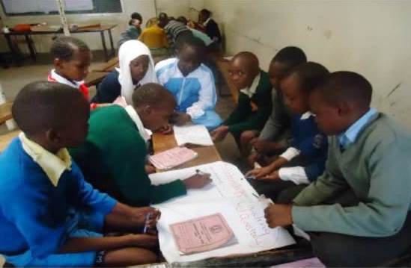

Kenya

“L’istruzione è la porta di ingresso alla libertà,

alla democrazia e allo sviluppo”

(Nelson Mandela)

1. **KENYA**

**Your responsibility for your life. Formazione integrata per l’empowerment dei giovani delle periferie di Nairobi**

**Codice progetto:** 12.27.65

**Paese:** Kenya, Periferia di Nairobi: Kariobangi, Korogocho, Dandora, Huruma e Mathare.

**Organismo locale beneficiario:** IECE (Integrated Education for Community Empowerment): EFL (Education for Life) Jikaze Utafaulu (Kariobangi – Korogocho)

**Collaborazioni:** parrocchia di Kariobangi

**Obbiettivo generale**: contribuire al miglioramento delle condizioni di vita e dell’inserimento socio-economico dei giovani delle periferie di Nairobi, perché diventino cittadini responsabili, autosufficienti e produttivi, entro il 2015.

**Obbiettivi specifici**:

Migliorare l’educazione di 2000 alunni tra gli 11 e i 15 anni, provenienti da 40 scuole della periferia di Nairobi, provvedere alla formazione di 2000 genitori e 40 insegnanti di 40 scuole della periferia di Nairobi, provvedere alla formazione di 2000 giovani tra i 16 e i 25 anni, provenienti da 5 insediamenti informali delle periferie di Nairobi.

**Attività:**

*area Education for life*

Nel 2013 IECE ha promosso un programma di 3 anni per l’introduzione di Club di EFL nelle scuole, rivolto ai bambini dagli 11 ai 15 anni d’età, ai loro insegnanti ed ai loro genitori.   
I club puntano su tre principali settori di intervento, per indirizzare in beneficiari al cambiamento:

* Educazione alle competenze psico-sociali (lifeskills): formazione sulle abilità di comportamento positivo che permettono agli individui di affrontare efficacemente richieste e sfide della vita quotidiana. Con i Lifeskills si facilita il rafforzamento delle competenze, per promuovere lo sviluppo personale e sociale, la prevenzione dei problemi sanitari e sociali, i comportamenti responsabili, la fiducia in se stessi, l’uguaglianza e la prevenzione di pregiudizi e abusi.
* Educazione tra pari: metodo d’intervento utilizzato nell’ambito della promozione della salute e della prevenzione del rischio. Alcune persone opportunamente formate promuovono attività educative con i loro pari (simili per età, entroterra culturale o esperienze). Le attività mirano a potenziare nei pari conoscenze, atteggiamenti e competenze per compiere scelte responsabili e consapevoli riguardo alla loro salute. La peer education amplia il ventaglio di azioni di cui una persona, in questo caso gli alunni (11- 15 anni) dispone per aiutarla a sviluppare un pensiero critico sui comportamenti che ostacolano il suo benessere fisico, psicologico e sociale ecc.
* Sviluppo del Talento: il progetto riconosce l'importanza di coltivare il talento come un modo per migliorare l'autostima e la creazione di vie percorribili per la futura stabilità sociale e finanziaria. L'iniziativa sul talento vedrà gli alunni divisi in vari campi artistici e sportivi, in cui potranno individuare, riconoscere e accrescere il proprio potenziale.

*AREA Jikaze Utafaulu*

Il programma, il cui motto è, “il potere è dentro di te”, mira a implementare le potenzialità dei ragazzi dai 16 ai 25 anni, fuori dalla scuola, dando loro la possibilità di seguire un corso di formazione professionale e di entrare nel mondo del lavoro, anche con una propria impresa.

Le principali metodologie utilizzate da questo programma sono:

* Educazione alle competenze psicosociali (lifeskills)
* Formazione professionale
* Formazione all’imprenditorialità e prestito d’Impresa

**Risultati ottenuti a fine 2013:**

*area Education for life*

Nel 2013 sono stati formati 589 bambini, di 20 scuole che aderiscono al programma; sono stati formati 20 insegnanti (1 per ogni scuola) e 20 genitori, che poi hanno tenuto degli incontri di sensibilizzazione nelle scuole, per i genitori degli altri alunni. L’esibizione finale dello Sviluppo del Talento ha visto la partecipazione di 700 persone, tra alunni, insegnanti, genitori ed ospiti.

*AREA Jikaze Utafaulu*

Nel 2013 300 ragazzi sono stati formati nelle sessioni di lifeskills, 50 ragazzi si sono ad un corso di formazione professionale, 10 lo hanno terminato con successo ed ora stanno lavorando, 20 stanno frequentando dei corsi di specializzazione e 20 stanno ancora terminando il corso intrapreso. 37 ragazzi hanno partecipato alla formazione all’imprenditorialità, tra questi 11 hanno presentato un business plan per lo start-up di un’impresa e i 4 migliori hanno ottenuto il prestito d’impresa (in soldi e materiale) per avviare il proprio business.

**Fonti di finanziamento:**

proprio

**Cosa resta da fare:**

Il progetto punterà allo sviluppo di competenze psicosociali e professionali al fine di formare persone con la capacità di fare uso delle informazioni in proprio possesso (in particolare quelle su salute e prevenzione,) oltre che al processo decisionale in situazioni specifiche, come la scelta della carriera.

Si concentrerà su due target: bambini e giovani credendo che dotarli di competenze sia basilare per la responsabilità e l’autonomia.

Si mira a un empowerment dei ragazzi attraverso il quale diventino consapevoli e si organizzino per utilizzare competenze, energie e risorse collettive per modificare la propria condizione.

Anche per il 2014 si è scelto di operare senza la presenza permanente di personale espatriato (ma solo di missioni di consulenti) perché la controparte dispone di personale in grado di garantire lo svolgimento delle attività e perché l’autonomia della società civile locale è un valore aggiunto per il progetto stesso.

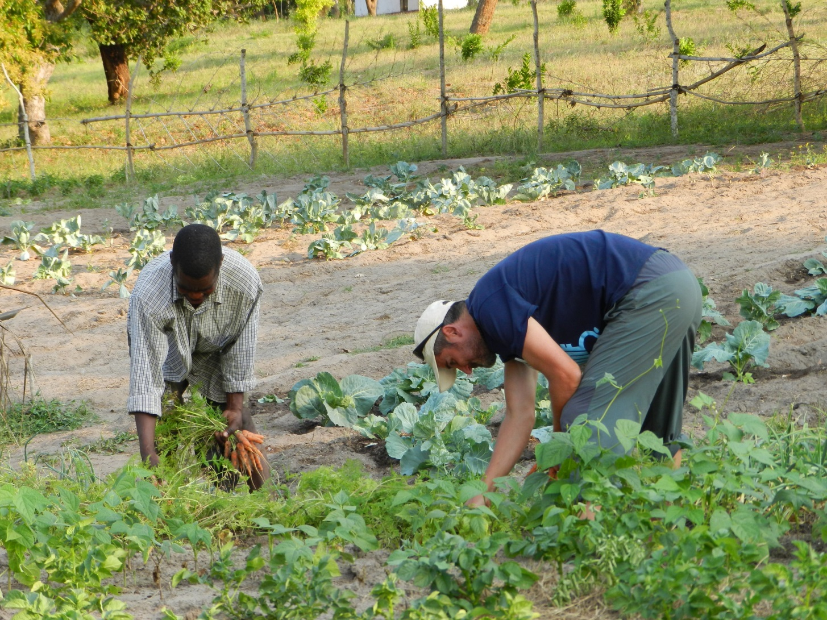

Mozambico

“Da soli si procede, insieme si cresce”

1. **MOZAMBICO**

**Programma Brescia per il Mozambico. Progetto integrato di sviluppo multisettoriale a Mocodoene e Mongue (Provincia di Inhambane).**

**Codice progetto:** 868/2010

**Paese:** Mozambico (Mocodoene e Mongue, Provincia di Inhambane).

**Organismo locale beneficiario:** Diocesi di Inhambane, Missão “Santa Maria de Mocodoene”, Missão “São Josè de Mongue”, Serviço Distrital de Saúde, Mulher e Acção Sociale de Morrumbene.

**Collaborazioni:**

Progetto consortile SVI + SCAIP + FONTOV + FONSIPEC + MMI. Capofila FONTOV

**Obiettivo generale:**

Contribuire al miglioramento delle condizioni di vita delle comunità rurali nella Provincia di Inhambane.

**Obiettivo specifico:**

Aumentare le conoscenze e competenze tecnico-professionali e migliorare le condizioni di salute, economiche e di accesso all'energia elettrica della popolazione delle zone rurali di Mongue e Mocodoene.

**Attività**

*AREA FORMAZIONE PROFESSIONALE*

* Dotazione di attrezzature e materiali per i laboratori di formazione professionale a Mocodoene e Mongue.
* Costruzione laboratorio per carpenteria e meccanica.
* Corsi per la formazione tecnico-professionale in carpenteria metallica.
* Corsi per la formazione tecnico-professionale in meccanica agraria.
* Corsi di informatica base e avanzata per giovani ed adulti.
* Corsi per la formazione tecnico-professionale in falegnameria.

*AREA SFRUTTAMENTO FONTI ENERGETICHE ALTERNATIVE*

* Acquisto attrezzature per impianto di produzione ed utilizzo di biocarburante.
* Spedizione di attrezzature, sdoganamento e trasporto in loco.
* Costruzione immobile per centro di trasformazione biocarburante.
* Formazione e assistenza tecnica per avvio dell'attività di produzione ed utilizzo di biocarburante: estrazione, caricamento, spremitura della polpa essiccata (*copra*), utilizzo del biocarburante nel generatore elettrico.

*AREA ANIMAZIONE RURALE*

* Istituzione di un’equipe di animatori locali attraverso la formazione metodologica e tecnica.
* Corsi di formazione per gli agricoltori di villaggio in agricoltura di base e zootecnia.
* Assistenza tecnica fornita agli agricoltori.
* Visite di studio ad altri progetti ed esperienze agricole nella regione.

*AREA SALUTE COMUNITARIA*

* Dotazione di attrezzature e materiali per i centri di salute in aree rurali.
* Formazione, prevenzione e assistenza in ambito di salute materno-infantile.
* Supporto alimentare e controllo nutrizionale per bambini malnutriti e/o HIV+.
* Supervisione, consulenza e formazione per il personale delle Unità Sanitarie Locali.
* Incontri formativi sull’educazione sessuale e la prevenzione dell’HIV.

**Risultati ottenuti a fine 2013**

*AREA FORMAZIONE PROFESSIONALE*

Per tale attività si è data continuità all’attività iniziata durante la seconda annualità, con corsi tecnico-professionali in carpenteria metallica, in meccanica agraria, in informatica di base e in falegnameria.

*AREA SFRUTTAMENTO FONTI ENERGETICHE ALTERNATIVE*

Le attività relative a questo ambito si sono concluse al termine del secondo anno. Tuttavia, nel corso del 2013 è proseguita con successo l'attività di sfruttamento della polpa essiccata del cocco (copra) per la produzione e l’utilizzo di biocarburante. A conferma della garanzia di sostenibilità dell’azione, il processo di spremitura continua senza sosta, garantendo una produzione media di 2.000 litri al mese.

*AREA ANIMAZIONE RURALE*

Si sono realizzati dei corsi di formazione di due tipi: il primo con un percorso di lunga durata (4-5 mesi) e il secondo di 2 o 3 giorni. Si sono svolti corsi di frutticoltura, orticultura, produzione di compost/concime organico ecc.

*AREA SALUTE COMUNITARIA*

Per favorire l’espansione dell’area raggiunta dal servizio di salute famigliare nelle zone rurali del Distretto di Morrumbene, anche nella 3° annualità si è proseguito nell’azione di rafforzamento delle attività delle cosiddette *brigadas moveis (equip*e sanitarie mobili) nelle loro visite alle mamme, ai bambini e ai neonati nei centri di salute e nei villaggi periferici. L’attività delle “brigate” ha riguardato educazione sanitaria, visite alle gestanti, consulte di Pianificazione Familiare, visite post-parto e controlli, test HIV, appoggio al programma vaccinazioni.

**Fonti di finanziamento:**

Conferenza Episcopale Italiana.

***Cosa resta da fare***

La visita ricorrente alle comunità, ha mostrato segni di debolezza e ritorno rapido ad un atteggiamento poco attivo, soprattutto in relazione alla stagione estiva, quanto generalmente lo sforzo è maggiormente incentrato verso colture estensive. L’accompagnamento ha visto necessario la visita costante degli orti, con la presenza in questo caso, non più del formatore, ma dell’estensionista, capace in questo caso di indurre e suscitare maggiore attività nella comunità.

Nel campo della formazione, si ritiene di fondamentale importanza introdurre degli obiettivi a breve che siano di stimolo individuale e possano avere risultati sia sul fronte della produzione di ortaggi, sia sulla diversificazione degli stessi, sia nella sensibilizzazione delle esigenze alimentari a completamento di una dieta poco varia.

Riassumendo in alcuni punti questi concetti si vedono le seguenti pratiche:

* Stimolare la produzione di compost organico. Migliorare la tecnica di rotazione e viraggio, al fine di mantenere una ciclicità della produzione.
* Introdurre pratiche di rotazione di colture orticule, e consociazioni, per garantire un miglioramento ed un arricchimento del suolo progressivo.
* Differenziare le colture, e stimolare una produzione che crei una sovrapproduzione, al fine di poter accedere a dei piccoli mercati.
* Focalizzare l’attenzione sulle tecniche di semina conservativa, migliorando l’efficienza produttiva dei vivai.
* Creare un mercatino dei semi locale, in cui l’accesso agli stessi sia più rapido e facilitato.
* Cercare di consorziare la comunità, stimolando a lavorare almeno parzialmente in luogo comune: la vicinanza dei coltivi costituisce un potenziale scambio di esperienza.

Nella formazione nell’ambito della frutticultura, si riscontra un’assenza di consapevolezza dell’importanza di alberi da frutta. Accanto al corso classico che spesso rischia di terminare con l’abbandono degli alberi piantati, è necessario stimolare i partecipanti, in quanto, mentre un prodotto di orticultura già dopo 30-50gg può entrare nel ciclo alimentare, un albero da frutta evidentemente necessita di tempi più lunghi.

In questo caso sarebbe opportuno tarare i corsi di frutteto secondo i seguenti punti:

* Raggiungere con la formazione non più esclusivamente le comunità bensì le scuole primarie nelle comunità, lavorando secondo il programma già presentato dal governo e dal distretto dell’agricoltura mozambicani, coinvolgendo i docenti tecnici nelle pratiche.
* Introdurre e stimolare il pensiero sulle esigenze e benefici alimentari che derivano da una buona gestione degli alberi da frutta (potatura, pulizia).
* Introdurre delle nozioni di ecologia del paesaggio, al fine di sensibilizzare verso una pratica di sostituzione di alberi vecchi e portatori di malattie, con nuovi alberi seminati e curati nelle scuole stesse.
* Sensibilizzare verso l’esigenza di messa a dimora di alberi da legna, compatibilmente con il rapido abbattimento di alberi a cui si sta assistendo per la produzione di legna da ardere e carbone (elementi essenziali alle pratiche quotidiane di ogni nucleo famigliare mozambicano).

I punti segnalati relativi alle pratiche di miglioramento dell’attività agricola, devono essere supportati pertanto dalla individuazione di un leader tecnico (estensionista) che, sia durante, ma soprattutto dopo la formazione, mantenga un legame con la ONG, e ne costituisca una naturale estensione. Una comunità già raggiunta dalla formazione non si deve sentire abbandonata, ma costantemente legata al punto focale del progetto. E’ assolutamente necessario tanto quanto la formazione, creare e formare con aggiornamenti continui queste figure locali.

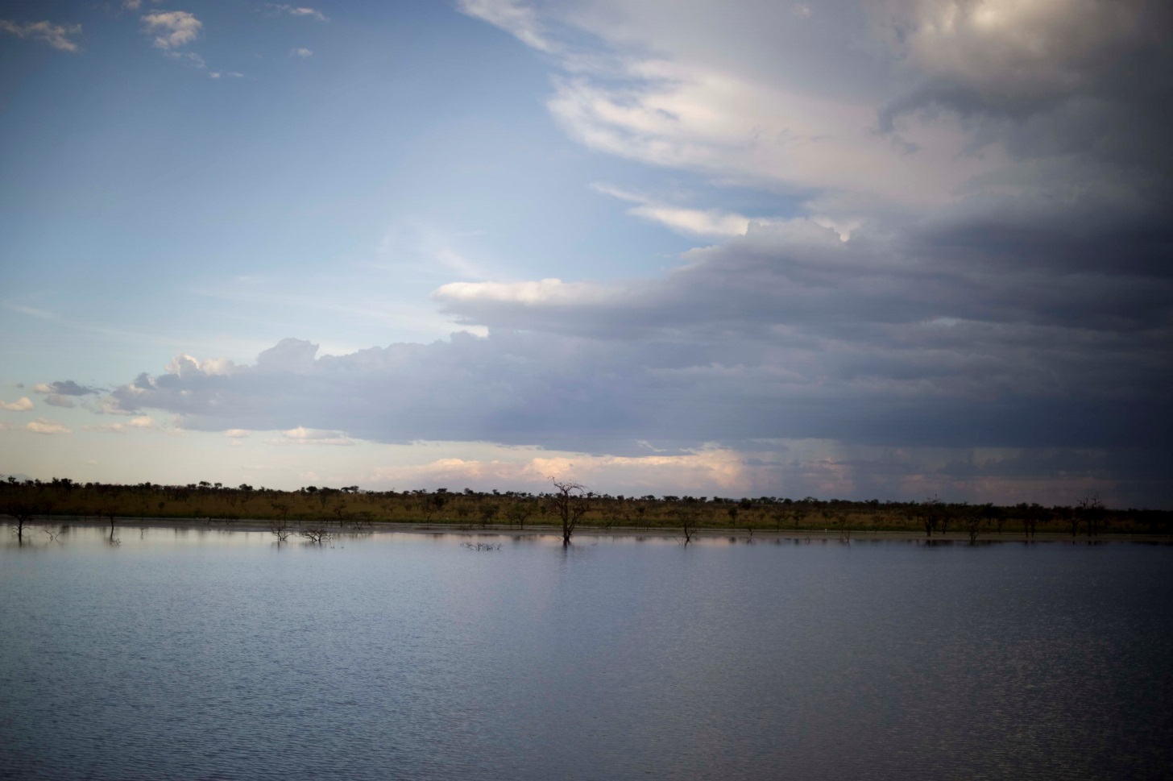

Uganda

“Il vostro lavoro è benedetto dalla pioggia”

(Preside della scuola di Kokipurat, Karamoja)

1. **UGANDA**

**Iniziativa di sicurezza alimentare e protezione dell’infanzia in Karamoja**

**Codice progetto:** 660/2012

**Paese:** UGANDA (Iriir, Kapedo).

**Organismo locale beneficiario:** Diocesi di Moroto e Diocesi di Kotido.

**Attività completata o ancora in corso:** Attività in corso.

**Collaborazioni:** Autorità distrettuali: Chief Administrative Officer e LC5 di Napak, Sub-County Chief, e i rappresentanti dei Consigli Locali – LCs – ai vari livelli.

**Obiettivo generale:** contribuire al miglioramento delle condizioni di vita della popolazione dei Distretti di Napak e Kaabong (Karamoja) nel rispetto dell’equilibrio agro-forestale della zona.

**Obiettivo specifico:** promuovere la formazione, ai fini della sicurezza alimentare di 10 scuole dei distretti di Napak e Kaabong, negli ambiti agro-forestale e logistico e migliorare la produttività dei campi coltivati dai gruppi di contadini nel rispetto dell’ecosistema, con ricadute positive sulla popolazione residente nei territori circostanti.

**Attività:**

*Area formazione insegnanti e alunni*

* Realizzazione di 2 corsi di formazione per gli insegnanti: consentirà loro di essere in grado di seguire gli alunni nelle prime esperienze sul campo e in particolare nelle operazioni di avvio e manutenzione delle attività agricole.
* Realizzazione di 20 corsi di formazione per gli alunni: presso le 10 scuole gli animatori di villaggio e i formatori incontreranno gruppi di alunni selezionati fra le classi maggiori, seguendoli nelle operazioni di preparazione del terreno e di piantumazione degli alberi da frutto di cui dovranno poi curarsi con l’assistenza degli insegnanti.
* Distribuzione di attrezzature agricole di base nelle 10 scuole: zappe, falcetti, carriole, innaffiatoi, ecc. necessari per i corsi di formazione degli alunni e per la successiva manutenzione dei terreni e delle piantine, da parte degli alunni guidati dagli insegnanti.
* Distribuzione di sementi certificate nelle 10 scuole: è parte della dotazione necessaria per rendere produttivo il terreno adiacente alla scuola da parte degli agricoltori formati che, come momento di tirocinio al corso, prepareranno il terreno e aiuteranno gli alunni nella successiva manutenzione.
* Distribuzione di piantine da semenzaio nelle 10 scuole: necessarie per i corsi di formazione degli alunni; i vivai sono funzionanti e produttivi nelle aree del progetto.
* Distribuzione di piantine innestate, nelle 10 scuole: necessarie per i corsi di formazione degli alunni; alcuni alberi da frutta richiedono l’innesto e tempi di preparazione più lunghi prima della messa a dimora.
* Installazione di 10 stufe di metallo a risparmio energetico nelle 10 scuole: consentirà di ridurre del 50% il consumo di legna da ardere.

*Area formazione per gli agricoltori*

* Realizzazione di 10 corsi di formazione per 240 agricoltori organizzati in 20 gruppi (un corso ogni 2 gruppi): i corsi saranno residenziali e prevedranno lezioni teoriche e pratiche presso il centro di formazione di Iriir.
* Realizzazione di 6 corsi di formazione per 24 apicoltori in ciascun corso: i corsi prevedranno lezioni teoriche e pratiche distribuite in più periodi nell’arco dell’anno per seguire tutte le fasi della produzione del miele.
* 2 visite di studio ad altri progetti ed esperienze agricole in zona.
* Fornitura di alveari ai gruppi di apicoltori: necessari per la formazione e per il successivo avvio dell’attività.
* Fornitura di attrezzature per apicoltura ai gruppi di apicoltori: necessari per la formazione e per il successivo avvio dell’attività.
* Distribuzione di attrezzature agricole ai 20 gruppi necessari per i corsi di formazione, per la preparazione e manutenzione dei terreni scolastici durante il tirocinio e per la gestione dei propri terreni.
* Distribuzione di sementi certificate ai 20 gruppi: necessari per i corsi di formazione e da utilizzare nei propri terreni per praticare le tecniche apprese.
* Distribuzione di piantine da semenzaio ai 20 gruppi: necessari per i corsi di formazione e da utilizzare nei propri terreni per praticare le tecniche apprese.
* Distribuzione di piantine innestate, ai 20 gruppi: necessari per i corsi di formazione e da utilizzare nei propri terreni per praticare le tecniche apprese.
* Realizzazione di 300 stufe a risparmio energetico con materiali locali, presso le famiglie degli agricoltori: le stesse verranno realizzate dagli animatori con l’aiuto dei contadini in modo da mostrare loro il materiale necessario e la tecnica.

**Risultati ottenuti a fine 2013**

*Area formazione insegnanti e alunni*

I corsi di formazione per insegnanti e allievi, avendo dato loro nuove nozioni riguardanti agricoltura, agro-forestry e protezione ambientale, hanno permesso alle scuole coinvolte di migliorare lo sfruttamento dei campi e di prendersi cura dell’ambiente circostante, responsabilizzando tutti gli attori rispetto all’importanza della piantumazione di alberi e della cura che segue la loro messa a dimora.

La distribuzione di attrezzi e sementi selezionate nelle scuole ha offerto a queste ultime la possibilità di svolgere un ruolo dimostrativo per tutte le comunità adiacenti ai plessi scolastici. L’utilizzo di sementi selezionate, infatti, unite a quello di attrezzature specifiche ed appropriate, ha mostrato che un’agricoltura più produttiva è fattibile, sostenibile e più proficua di quella tradizionale. Inoltre è stata migliorata la dieta di alunni e insegnanti, grazie alle varietà di sementi di verdura e granaglie fornite alle scuole, assicurando loro un’indipendenza alimentare libera da interventi esterni.

La distribuzione di piantine da semenzaio e innestate ha contribuito a migliorare l’ambiente circostante le scuole, sotto vari punti di vista: le piante innestate da frutta consentono un miglioramento della dieta di alunni e insegnanti che vivono nelle scuole. Le piante da legno consentono il reperimento di legna da ardere per cucinare e come alberi frangivento durante la stagione secca. La siepe riduce l’impatto ambientale delle scuole sull’ambiente circostante, sostituendo la recinzione di rami e alberi che serve per proteggere i campi coltivati dagli animali.

Le stufe metalliche nelle scuole e quelle realizzate con materiale locale nelle abitazioni private, inoltre, consentendo un risparmio del 50% di legna, completando il quadro che riguarda la protezione ambientale.

*Area formazione per gli agricoltori*

Sono stati svolti corsi di formazione per gli agricoltori, durante i quali si è migliorato il livello di agricoltura, aumentando la produttività dei campi coltivati, migliorando la conservazione del raccolto. I corsi, inoltre, hanno fornito ai contadini le conoscenze necessarie per saper rispettare l’ambiente circostante offrendo nozioni che riguardano l’agroforestry, il trattamento naturale delle malattie che possono affliggere le colture, la piantumazione e il controllo delle piante.

La distribuzione di attrezzature agricole ha contribuito al miglioramento della produzione agricola, permettendo agli agricoltori l’utilizzo di tecnologie semplici ma appropriate, creando anche una funzione dimostrativa dei contadini coinvolti nel progetto rispetto alla comunità di appartenenza degli stessi.

Le sementi selezionate hanno migliorato la produzione dei campi e moltiplicato la varietà di cibo nella dieta dei beneficiari.

Le piantine distribuite hanno svolto, inizialmente, un’azione sensibilizzatrice rispetto al problema ambientale, azione che ha contribuito a responsabilizzare gli agricoltori all’importanza dell’ambiente, alla sua protezione e rispetto. Inoltre le piante da frutta migliorano la dieta dei beneficiari (diretti e indiretti) mentre quelle da legna e da siepe riducono l’impatto dell’uomo sull’ambiente.

Le stufe a risparmio energetico costruite con materiali locali, infine, contribuiscono alla riduzione del consumo da legna da ardere per la preparazione del cibo e quindi completano la funzione di protezione delle aree coinvolte nel progetto.

**Fonti di finanziamento:**

Conferenza Episcopale Italiana.

**Cosa resta da fare:**

Durante il 2014 verranno svolte le seguenti attività:

Per quanto riguarda la formazione di alunni e insegnanti si prevede la realizzazione di 10 corsi di formazione per gli alunni, la distribuzione di sementi certificate, piantine da semenzaio e piantine innestate nelle 10 scuole.

Per quanto riguarda la formazione degli agricoltori si prevede la realizzazione di 5 corsi di formazione per 240 agricoltori organizzati in 20 gruppi, la realizzazione di 6 corsi di formazione per 24 apicoltori in ciascun corso, 2 visite di studio ad altri progetti ed esperienze agricole in zona.

Si forniranno alveari e attrezzature ai gruppi di apicoltori. Agli agricoltori verranno fornite sementi certificate, piantine da semenzaio e innestate. Si prevede infine al realizzazione di 100 stufe a risparmio energetico con materiali locali, presso le famiglie degli agricoltori.

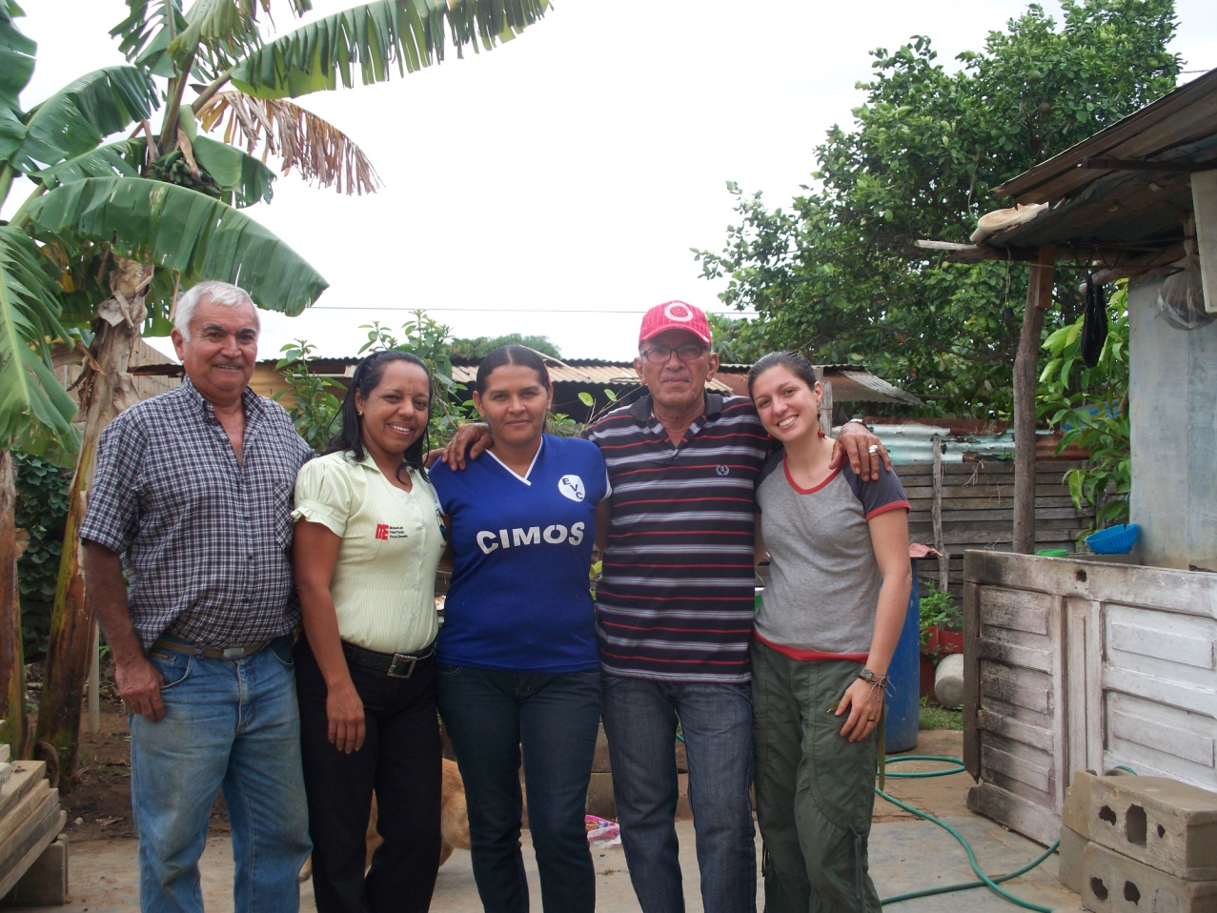

Venezuela

“Il futuro sarà con la Madre Terra o non sarà!”

(Pedro Valdovinos, collaboratore Svi)

1. **VENEZUELA**

**Progetto di sviluppo socio-ambientale nella comunità**

**di Las Amazonas – Ciudad Guayana.**

**Codice progetto:** 278/2008

**Paese:** VENEZUELA (Las Amazonas, Ciudad Guayana, Stato Bolívar).

**Organismo locale beneficiario:** Diocesi di Ciudad Guayana.

**Collaborazioni:** EFIP (Equipo de Formaciòn Informaciòn y Publicaciones), C.F.G (Centro de Formación Guayana), SA.PA.GUA. (Salud para Guayana), J.O.C. (Juventud Obrera Católica), Fundaciòn Resplandor de Fé y Amor, Hermanas Vedrunas.

**Obiettivo generale:**

Migliorare le condizioni e la qualità della vita della popolazione di “Las Amazonas”, mediante la promozione comunitaria nell’ambito socio – ambientale.

**Obiettivo specifico:**

* Rafforzamento dei gruppi di lavoro comunitario e dell’èquipe del progetto,
* Formazione integrale dei partecipanti al progetto,
* Promozione di azioni socio- ambientali.

**Attività**

*Area rafforzamento dei gruppi*

* Appoggiare la creazione di gruppi comunitari interessati al miglioramento globale del proprio quartiere.
* Accompagnamento delle riunioni dei gruppi per contribuire alla pianificazione e valutazione concreta del processo.
* Sistematizzazione e socializzazione delle azioni e riflessioni dei gruppi comunitari attraverso l’elaborazione di materiali scritti e audiovisivi.
* Appoggiare la realizzazione di attività culturali, educative, produttive, e ricreative promosse dai gruppi a favore della propria comunità.

*Area formazione*

* Formazione in pianificazione e valutazione, comunicazione efficace, strumenti per promuovere la partecipazione, rivolti ai Consigli comunali di quartiere, maestri e professori, comitati di salute e ambiente, equipe del progetto e gruppi nati grazie al progetto stesso.
* Formazione in cooperativismo e produzione sociale (produzione di concime organico e orti urbani), rivolta ai gruppi nati dal progetto e all’équipe di coordinamento del progetto.
* Formazione in salute familiare, pronto soccorso, alimentazione sana e piante medicinali.
* Incontri di scambio con altre realtà organizzate che abbiano già fatto esperienze simili, ad esempio con ong EFIP di Caracas, CECOSESOLA, CFG, SAPAGUA, Università, ecc.

*Area ambientale*

* Organizzazione e realizzazione di campagne sulla salvaguarda dell’ambiente nella comunità.
* Organizzazione e realizzazione di giornate di salute preventiva nella comunità.
* Organizzazione di quattro punti di separazione dei rifiuti organici distribuiti nella comunità gestiti dai gruppi produttivi.
* Realizzazione di tre orti comunitari con piante medicinali e ortaggi.
* Realizzazione di un orto scolastico e separazione dei rifiuti solidi in tre scuole (2 scuole primarie e 1 secondaria) da utilizzare per la trasformazione in attività artigianali.
* Organizzazione di un programma di Educazione ambientale rivolto sia alle scuole che alla comunità.

**Risultati ottenuti nel 2013:**

Il risultato più significativo dell’anno 2013 è sicuramente la formazione dell’equipe locale di progetto, con il coinvolgimento di una maestra e di un ausiliare della scuola E. Zamora II, dove si è lasciata in autonomia l’esperienza dell’orto scolastico; e una signora della comunità in cui si è continuato a diffondere e rafforzare la realizzazione di orti famigliari attraverso attività formative e di accompagnamento.

Dopo cinque anni continua attivo il gruppo di salute La Cayena che mantiene il suo impegno ambientale con la coltivazione di ortaggi biologici nell’orto comunitario del Porvenir II e attività di riuso creativo come la realizzazione di un tetto di bottiglie di plastica per coprire l’area di compostaggio. Allo stesso modo nell’area della salute continua con la produzione di prodotti medicinali naturali e l’alimentazione sana.

Da sottolineare l’incremento delle attività di interscambio tra i gruppi, anche con quelli accompagnati con il progetto di San Felix, la partecipazione a fiere e momenti formativi in comune per impulsare un lavoro in rete soprattutto attorno al tema ambientale.

**Fonti di finanziamento:**

proprio.

**Cosa resta da fare:**

Continua ad essere prioritario il rafforzamento di una rete tra i gruppi accompagnati, animare altre persone alla partecipazione, terminare di sistematizzare l’esperienza finora vissuta per rafforzare ancora di più i gruppi verso l’autonomia.

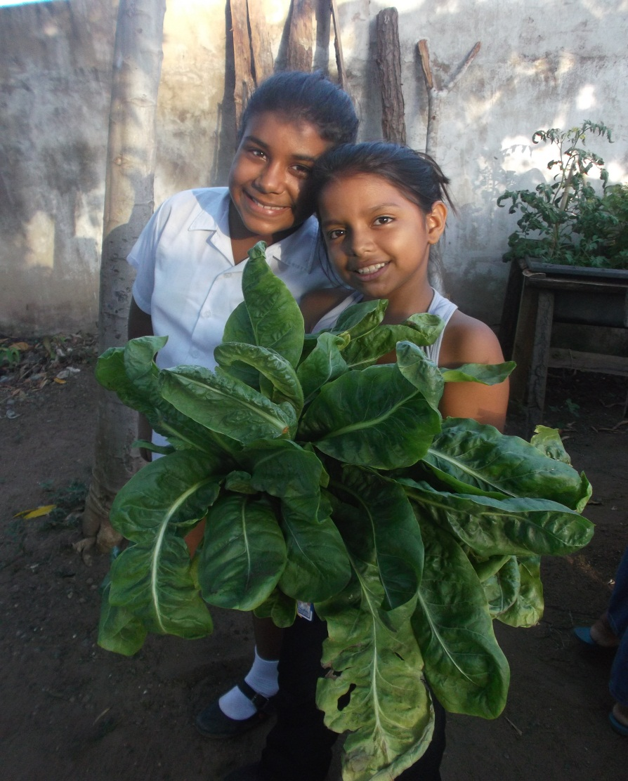

Venezuela

“Ecco a cosa serve il futuro:

a costruire il presente con veri progetti di vita”

*(Grupo Salud y Vida de la Victoria*

*Grupo Sembrando Salud de la Fe en Dios*

*Mesa Técnica de Agua de Moscú)*

1. **VENEZUELA**

**Compartir para sembrar comunidad. Progetto di sviluppo socio-ambientale in settori popolari dello stato Bolivar**

**Codice progetto:** 739/2009

**Paese:** VENEZUELA (Moscù – Parroquia Vista al Sol - Ciudad Guayana – Estado Bolivar)

**Organismo locale beneficiario:** Diocesi di Ciudad Guayana.

**Collaborazioni:** Sapagua (Salud para Guayana), CFG (Centro de Formación Guayana), EFIP (Equipo de formación información y publicaciones).

**Obiettivo generale**

Contribuire a migliorare le condizioni di vita socio-sanitaria, familiare ed economico-produttiva della popolazione di tre comunità popolari e dintorni nello Stato Bolivar (Venezuela) attraverso l’organizzazione comunitaria negli ambiti della salute integrale, l’ambiente e l’attività produttiva.

**Obiettivo specifico**

Migliorare l'ambiente, la situazione socio-sanitaria e le condizioni economiche della popolazione, soprattutto femminile, in tre comunità dei municipi Caroní (Parrocchie civili Vista al Sol e Unare) e Sifontes (Parrocchia civile San Isidro) nello Stato Bolivar rafforzando i gruppi e le reti sociali, la formazione, l'organizzazione locale e la promozione di azioni in materia di sanità, ambiente e produzione.

**Attività**

Area ambientale

* Organizzazione di corsi base di orticoltura
* Realizzazione di orti organici comunitari e familiari
* Realizzazione di aree di compostaggio comunitario e familiari
* Realizzazione di un lombricoltore
* Realizzazione di un corso per facilitatori socio-ambientali
* Realizzazione di un corso per costruzione di bio-filtri con materiale di recupero
* Implementazione del Centro Sperimentale e Dimostrativo (CED)
* Pubblicazione di un manuale di orticoltura
* Pubblicazione della sistematizzazione dell’esperienza ambientale realizzata
* Realizzazione di cineforum a tema ambientale
* Incontri di accompagnamento e formazione sulla progettazione comunitaria

Area salute

* Realizzazione di corsi di salute integrale
* Realizzazione di corsi di alimentazione sana
* Realizzazione di un corso sull’elaborazione di prodotti naturali
* Formazione ed accompagnamento di 2 nuovi gruppi di salute
* Accompagnamento ai gruppi di salute esistenti
* Organizzazione di incontri di approfondimento sul tema della salute
* Realizzazione di incontri di formazione per la rete di lavoro ambientale e salute

Area della produzione

* Realizzazione di corsi sul tema socio produttivo
* Organizzazione di incontri di formazione sui temi relativi alla socio-produttività
* Partecipazione a fiere locali

Area scambio esperienze/Valutazione

* Realizzazione di interscambi tra i gruppi attivi nel progetto
* Realizzazione di interscambi tra i gruppi attivi nella stessa area geografica dei progetti
* Realizzazione di interscambi formativi in ambito ambientale a livello regionale e nazionale
* Organizzazione di attività di valutazione e pianificazione con la consulenza Efip

**Risultati ottenuti a fine 2013**

Il progetto è iniziato il 1 novembre 2013.

Con il nuovo finanziamento, si apre il nuovo percorso che ci porterà verso il 2016, un periodo estremamente importante per il futuro del progetto e per la sua nuova prospettiva.

Dopo un attento ascolto, si sono consolidate le fondamenta del progetto con il suo sviluppo socio-sanitario e ambientale.

Nel settore sociale si è cercato di organizzare i gruppi con una animazione popolare/comunitaria per diffondere gli obiettivi del progetto, individuare nuovi componenti necessari per la crescita dei gruppi, e per iniziare un cammino di autonomia. Nell’ambito sanitario/ambientale rendere i gruppi protagonisti divulgando e trasferendo il sapere acquisito nella comunità e in altri luoghi della città. Programmazione di formazione permanente per fortificare l’unione dei gruppi e per la singola formazione. Divulgando la pratica comunitaria della orticultura, come vincolo indispensabile di appartenenza al progetto. I risultati di questi primi mesi sono: nuove persone che si sono aggiunte ai gruppi, riorganizzazione dei orti comunitari con nuove strutture, corsi di orticultura, nuove tecniche di animazione popolare/comunitaria, programmazione di un centro di distribuzione di medicine naturali, corsi per insegnanti della scuola primaria per la costruzione di orti scolari.

**Fonti di finanziamento:**

Conferenza Episcopale Italiana.

**Cosa resta da fare**

Continuare con l’autonomia dei gruppi con una formazione interattiva che prevede intercambi tra gruppi e con altre realtà cittadine. Formazione e pratica che prevede la gestione produttiva e se possibile anche finanziaria.

Intensificare la formazione di orticultura che prevede la realizzazione di nuovi orti famigliari e comunitari, la formazione per la vendita solidale al dettaglio di medicine naturali e per la stessa gestione della preparazione.

Continuità degli orti scolari e formazione degli insegnanti, realizzazione di un coordinamento dei gruppi per un sviluppo continuativo e programmatico.

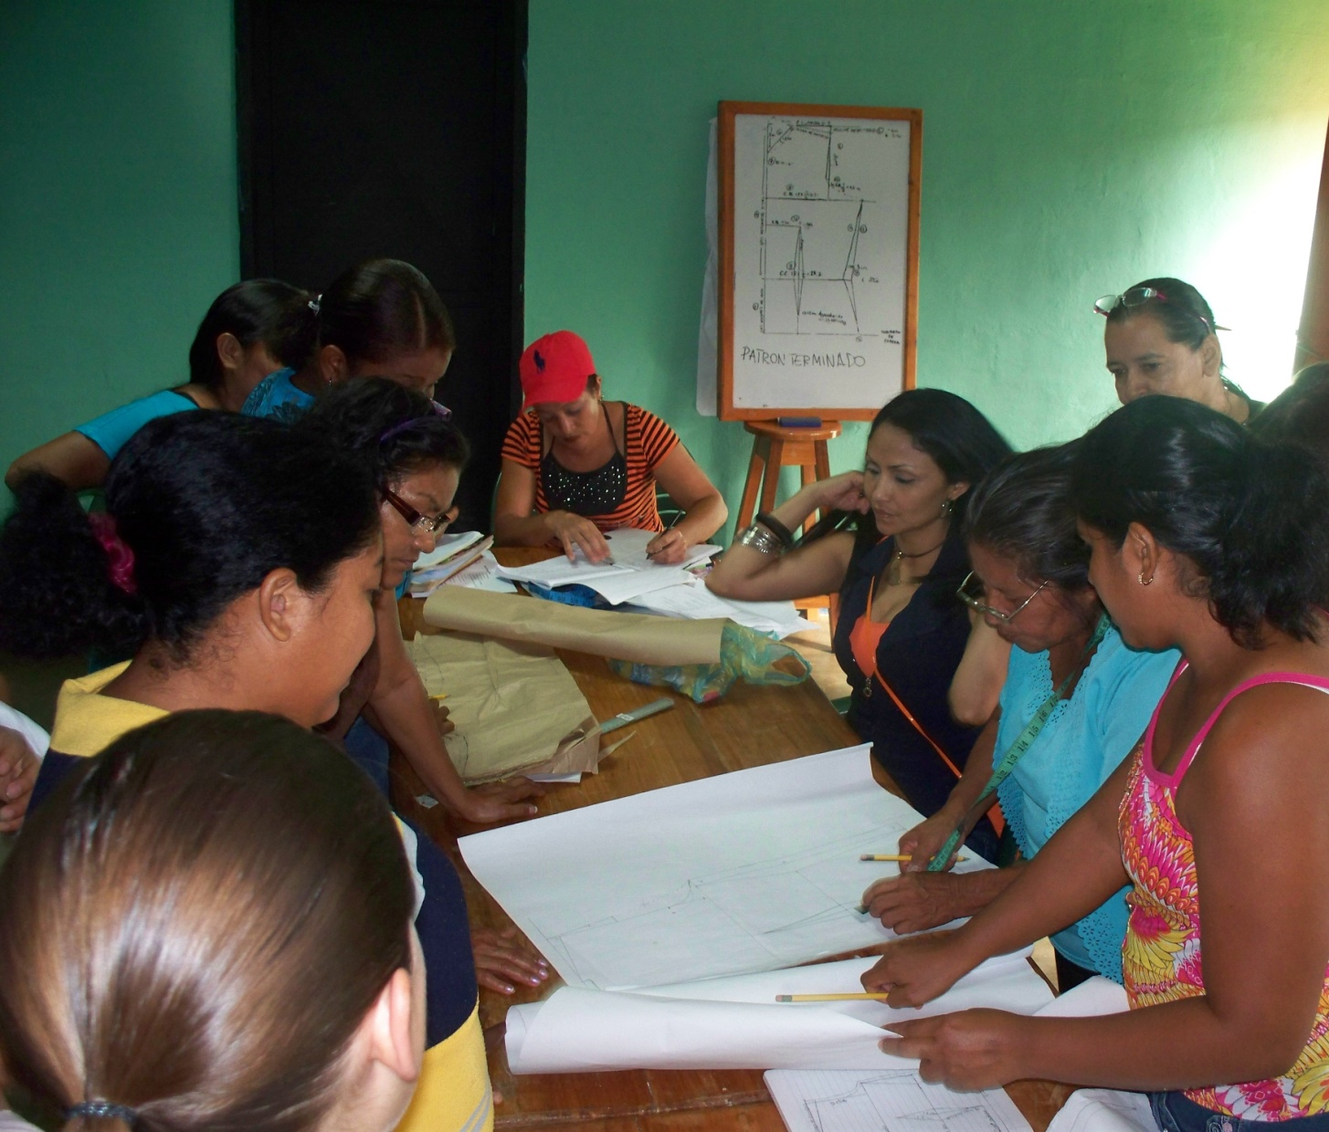

Venezuela

“Il problema dell’agricoltura attuale,

è che non è un sistema orientato alla produzione di cibo,

ma alla produzione di denaro”

(Bill Mollison)

1. **VENEZUELA**

**Progetto comunitario e ambientale in Las Claritas, Municipio Sifontes**

**Codice progetto:** 12.27.68

**Paese:** VENEZUELA (Las Claritas – Municipio Sifontes – Stato Bolivar).

**Organismo locale beneficiario:** Diocesi di Ciudad Guayana.

**Collaborazioni:** Consejo Comunal de Nuevas Claritas II.

**Obiettivo generale:**

Contribuire al miglioramento delle condizioni di vita ambientali ed economiche della popolazione di Las Claritas (Municipio Sifontes, Venezuela).

**Obiettivo specifico:**

Miglioramento dell’ambiente di Las Claritas attraverso attività di formazione organizzate grazie all’azione di un gruppo promotore locale e motivate da iniziative di aumento del reddito e dal confronto con iniziative analoghe presenti nel Paese.

**Attività**

*AREA AMBIENTALE*

* Formazione di un’équipe ambientale (corso di formazione su tematiche ambientali, corso di formazione sul tema della prevenzione ambientale e ricadute sulla salute, corso di formazione sul lavoro comunitario).
* Sostegno alla realizzazione di contatti con le istituzioni (sostegno alla costituzione di un gruppo di contatto con le istituzioni, sostegno alla realizzazione di contatti con le istituzioni).
* Realizzazione di azioni di sensibilizzazione nei confronti della comunità di Las Claritas (realizzazione di materiale informativo e sensibilizzativo: volantini, manifesti, opuscoli illustrati; realizzazione di conferenze e laboratori nelle scuole della comunità; realizzazione di campagne di sensibilizzazione nei confronti della popolazione e in particolare dei commercianti).
* Realizzazione di giornate della pulizia (realizzazione di “giornate della pulizia” in ogni quartiere, coinvolgendo gli abitanti; consegna di bidoni per la raccolta rifiuti; realizzazione di opere di abbellimento dei luoghi ripuliti).
* Organizzazione della separazione dei rifiuti organici (realizzazione di un composter pilota; vendita di compost ed humus liquido; realizzazione di un orto che utilizzi il compost prodotto).
* Ricerca della possibilità di riciclaggio dei rifiuti non organici separati per tipologia (vetro, carta, metalli, plastiche).

*AREA SVILUPPO COMUNITARIO*

* Creazione di un’équipe di operatori sociali volontari.
* Accompagnamento allo sviluppo del gruppo attraverso una formazione mirata.
* Accompagnamento al gruppo, da parte del personale espatriato, nella realizzazione di alcune azioni di sviluppo comunitario nei vari quartieri.

*Area micro-impresa e generazione di reddito*

* Accompagnamento del gruppo di donne già attive nell’ambito del cucito (corso di formazione sulla tematica socio economica; corso di formazione sull’amministrazione della micro-impresa; accompagnamento nella realizzazione di un punto vendita).
* Corso di formazione su temi produttivi per nuovi gruppi di donne.

*AREA SCAMBI DI ESPERIENZE*

* Realizzazione di un incontro di confronto fra esperienze, tra volontari SVI in Venezuela insieme alle équipe locali.
* Realizzazione di visite ad esperienze analoghe in zone circostanti.
* Realizzazione di visite dall’Italia per il monitoraggio e la valutazione del progetto Las Claritas.

**Risultati ottenuti a fine 2013:**

Nel corso del 2013 il gruppo di donne ha partecipato a corsi di formazione di taglio e cucito, ha appreso a confezionare gonne, maglie e vestiti su misura per la donna e vestitini da bambino e neonato.

Il numero di partecipanti è piuttosto stabile e le donne sono molto motivate. Si è creato un buono spirito di gruppo nonostante le differenze culturali in quanto la metà delle partecipanti è di origine indigena e la metà circa è di origine criolla.

Per quello che riguarda la tematica ambientale nella scuola elementare Juan XXIII sono state effettuate giornate di formazione sottoforma di dinamiche sulla produzione di compost. Gli alunni hanno assimilato la tecnica e messo in pratica quanto appreso.

Ciò ha permesso di riutilizzare i rifiuti organici prodotti dalla mensa della scuola. Grazie alla produzione di compost è migliorata la fertilità della terra presente negli orti, aiutando la produzione di ortaggi organici. All’inizio del nuovo anno scolastico la direttrice della scuola si è trasferita nel Liceo Juan XXIII ed ha promosso lo stesso lavoro del compost appreso nella scuola. I professori di entrambe le scuole hanno partecipato a un giorno di formazione offerta da un agronomo di El Callao sulle tematiche dell’orticultura.

**Fonti di finanziamento:**

Fondazione della Comunità Bresciana.

***Cosa resta da fare***

Le donne parteciperanno ai livelli successivi per avere la formazione di base completa sulle tecniche di taglio e cucito, come ad esempio i pantaloni, le trasformazioni dei modelli base ecc., e su tematiche come contabilità, gestione della cassa ecc.

Si lavorerà poi sull’autonomia del gruppo aiutando le partecipanti a organizzare i prossimi livelli del corso.

Nelle scuole Juan XXIII si proseguirà con l'organizzazione di corsi teorico pratici che raggiungeranno sia i docenti che gli alunni, consolidando l’esperienza e puntando all’autonomia formativa grazie all’aiuto del agronomo che ha dato la sua disponibilità per il futuro.

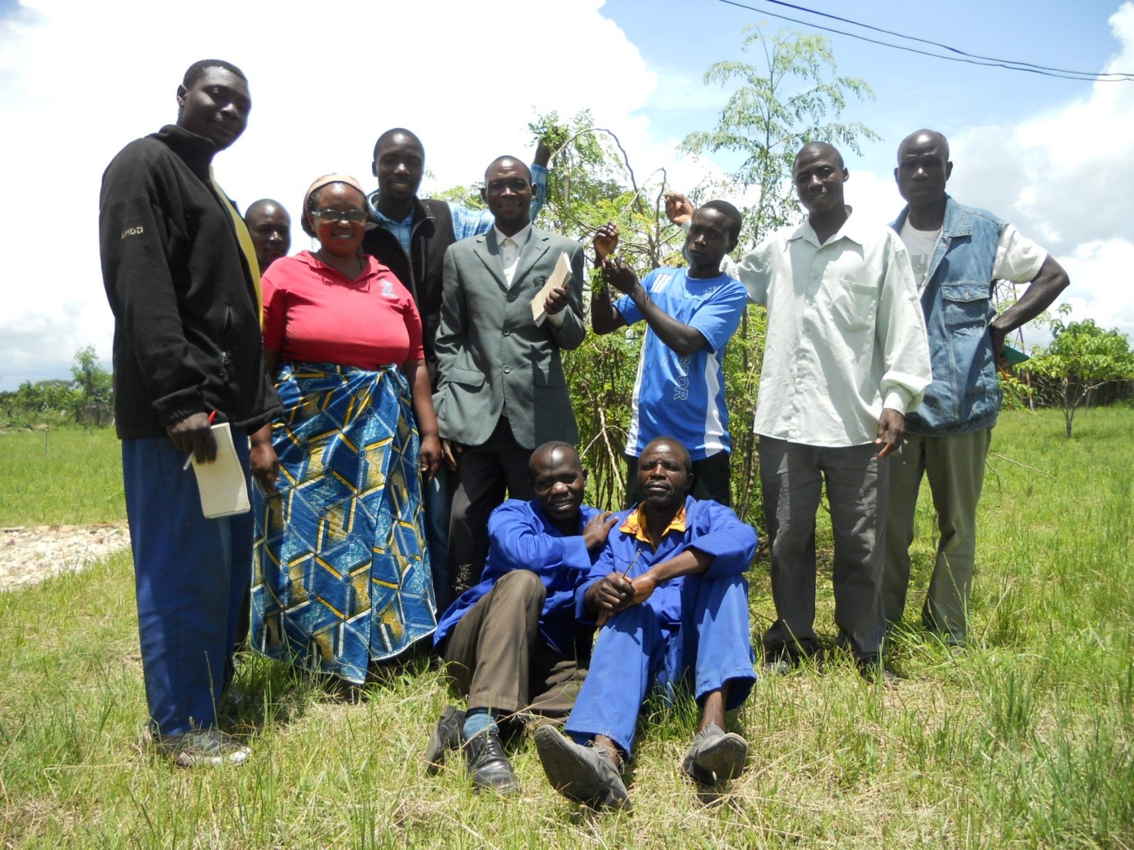

Zambia

“Le formiche hanno detto:

- Mettiamoci insieme

e riusciremo a trasportare un elefante.”

(Proverbio Mossi)

1. **ZAMBIA**

**Miglioramento dei mezzi di sussistenza nelle comunità rurali**

**di Mumena e Matebo**

**Codice progetto:** 159/2013

**Paese:** ZAMBIA (Area di Mutanda, Distretto di Solwezi, provincia di North Western)

**Organismo locale beneficiario:** Diocesi di Solwezi.

**Collaborazioni:** Amministrazioni fiduciarie di Munema e Matebo.

**Obiettivo generale**

Obiettivo generale dell'azione è contribuire a migliorare il sostentamento delle comunità rurali nei Chiefdoms di Mumena e Matebo, allo scopo di affrontare il problema più ampio delle condizioni di povertà e dell'insicurezza alimentare, per dare alle comunità sia il know-how che le conoscenze pratiche per migliorare il proprio standard di vita su una scala permanente e a lungo termine, seguendo i principi ecologici.

**Obiettivo specifico**

Migliorare le tecniche agricole sostenibili e incoraggiare l’abbandono delle tecniche agricole inadeguate, offrendo soluzioni organiche e durature per migliorare sia la fertilità del suolo che le rese finali, promuovendo l’uso di strumenti disponibili e alla portata di tutti; consolidare gruppi di donne all’interno delle proprie comunità come risposta allo scarso coinvolgimento delle donne nella società locale, allo scopo di fornire loro formazione in termini di alfabetizzazione e micro-imprenditorialità.

**Attività**

*formazione agricola*

* Presentazione delle tematiche di agricoltura sostenibile alle comunità rurali (già identificate attraverso un'analisi sul campo precedente)
* Selezione dei membri delle comunità rurali interessati all'agricoltura sostenibile.
* Realizzazione di corsi generali per agricoltori
* Corsi di formazione specifici
* Organizzazione di corsi per agricoltori tenuti dai facilitatori formati dal progetto
* Fornitura di assistenza tecnica e supporto per l'applicazione

*AGROFORESTRY*

* Identificazione di piante azoto-fissanti, sia autoctone che non, alberi da frutto e da bosco
* Formazione per la costruzione di vivai
* Istituzione di vivai con attrezzature appropriate
* Acquisto di semi selezionati
* Crescita delle piantine
* Diffusione delle piantine nei campi dei contadini
* Cura degli alberi nel campo

*DIFFERENZIAZIONE DELLE COLTURE*

* Scelta di colture specifiche per migliorare la fertilità del suolo
* Pianificazione di una coltura a rotazione triennale
* Acquisto di semi selezionati
* Distribuzione dei semi
* Accompagnamento prima e dopo il raccolto
* Utilizzo di tecniche sostenibili durante l'intero processo

*MICROIMPRENDITORIALITA’ FEMMINILE*

* Selezione di quattro club di donne
* Costituzione di 1 nuovo club di donne
* Organizzazione di 1 corso di formazione di leadership
* Organizzazione di 1 corso di formazione di imprenditorialità
* Organizzazione di 1 corso di sartoria
* Organizzazione di 1 laboratorio sulla trasformazione dei prodotti alimentari
* Registrazione di cinque club di donne

*ALFABETIZZAZIONE PER ADULTI*

* Costruzione di cinque casette idonee dove svolgere sia i corsi che le altre attività delle donne (soprattutto durante la stagione delle piogge)
* Identificazione di 10 insegnanti locali
* Formazione delle 10 insegnanti locali
* Organizzazione di 1 corso di alfabetizzazione per adulti
* Valutazione del rendimento degli studenti

**Risultati ottenuti a fine 2013**

I risultati ottenuti in questa fase iniziale del finanziamento sono prevalentemente generici e strutturali.

E' stato organizzato l'ufficio e sono state programmate le attività di lavoro e di monitoraggio.

Sono stati svolti gli incontri di presentazione delle tematiche di agricoltura sostenibile presso le 5 comunità rurali direttamente coinvolte. Gli incontri hanno visto la partecipazione di un numero considerevole di membri delle comunità stesse, dei volontari SVI in loco, dei facilitatori, delle autorità tradizionali e/o dei loro rappresentanti, della Diocesi di Solwezi e di tutti gli altri partner locali.

Sono stati identificati: 1 coordinatore generale di progetto, 6 facilitatori locali, 10 insegnanti locali per i corsi di alfabetizzazione per adulti, 1 formatore per il corso di apicoltura e 4 vivaisti. E poi, sono stati individuati: 5 gruppi di donne, 80 agricoltori, 12 apicoltori, 100 adulti analfabeti.

**Fonti di finanziamento:**

Conferenza Episcopale Italiana.

**Cosa resta da fare**

Rimangano da implementare diverse attività tra cui:

- la formazione dei facilitatori e delle insegnanti di alfabetizzazione per adulti;

- i corsi di formazione per i gruppi di donne;

- i corsi di formazione generali e specifici per gli agricoltori;

- l'impianto dei vivai;

- l'identificazione delle piante azoto-fissanti da crescere e distribuire;

- la localizzazione e la perforazione dei pozzi;

- la costruzione delle strutture (casette) adeguate a un appropriato svolgimento dei corsi di alfabetizzazione e alla continuità delle attività condotte dai gruppi di donne;

- l'identificazione delle colture, la distribuzione delle sementi selezionate e delle attrezzature;

- la continuazione e l'incremento del monitoraggio;

- la messa in opera delle valutazioni in itinere e finali.

**6 ITALIA - La formazione, l’educazione allo sviluppo e alla cittadinanza mondiale, la sensibilizzazione.**

**Codice progetto:** -

**Paese:** ITALIA (Brescia e Provincia).

**Organismo locale beneficiario:** Popolazione di Brescia e Provincia.

**Collaborazioni:** Vari stakehoders in Brescia e provincia.

**Obiettivi**

*Formazione:*

Far conoscere ai partecipanti la mission e la filosofia di intervento adottata dallo SVI e apprendere alcune tematiche chiave per l'inquadramento del fenomeno del Volontariato Internazionale, essere in grado di applicare alcune tecniche di base per la conduzione di una relazione di aiuto, selezionare i candidati volontari per la partenza nei progetti e prepararli specificamente.

*Educazione ALLA CITTADINANZA MONDIALE:*

Aiutare i gruppi target a conoscere meglio le tematiche di intercultura, mondialità e disparità economica, etica della finanza e temi socio-ambientali. Sensibilizzare alla strategia d’intervento in Africa ed America Latina dell’organismo. Rendere autonomi insegnanti e formatori nel condurre percorsi di formazione sui temi dell'educazione alle relazioni, all'intercultura, alla mondialità e all'ambiente.

*Sensibilizzazione e fund raising:*

Far conoscere alla società civile bresciana lo S.V.I., le azioni che conduce e la sua strategia di intervento, creare e mantenere vitali reti formali e informali di supporto alle attività dell’organismo, far conoscere alla società civile bresciana i temi dell’educazione allo sviluppo e alla mondialità, aumentare le entrate S.V.I. tramite attività di fund raising.

**Attività:**

*Formazione:*

* Nel 2013 sono stati realizzati il primo e il secondo anno di corso in contemporanea, come da programma;
* Tra i corsisti che hanno terminato il secondo anno nel 2013 alcuni hanno dato la propria disponibilità a una partenza per un progetto inoltre vari ex-corsisti del 2013 stanno collaborando con l'Organismo ad alcune iniziative sul territorio.
* Nel 2013 sono partiti per l’estero 4 nuovi volontari di cui due provenienti dal corso (Facondini e Lancini) e 2 provenienti da altre esperienze (Olivini e Conter).

*Educazione ALLA CITTADINANZA MONDIALE:*

* Il 2013 non ha visto finanziamenti di progetti in quest'ambito pertanto si è solo partecipato ad alcune iniziative ed eventi puntuali di animazione sul territorio.

*Sensibilizzazione:*

* Per quanto riguarda l’informazione e la sensibilizzazione sono stati pubblicati vari articoli sui giornali, si è partecipato a programmi e interviste su TV locali, si è rifatto completamente il sito web e si è attivata una newsletter mensile, si è pubblicata la rivista "Esserci” e si sono gestiti in modo coordinato con il resto dell’informazione i profili SVI sui social network Facebok e Twitter.
* Per quanto riguarda le reti, nel 2013 S.V.I. ha partecipato a Brescia solidale nel mondo, alla Consulta per la Pace del Comune di Brescia, alla Consulta Diocesana delle Aggregazioni Laicali della Diocesi di Brescia e a OPAL.
* Per quanto riguarda la sensibilizzazione sul territorio sono state organizzate diverse serate di presentazione dei progetti. Una menzione particolare merita l’iniziativa “Io faccio la cena giusta”, varie cene equo-solidali a Brescia e provincia nel mese di ottobre.
* Per quanto riguarda il fund raising le principali iniziative sono state l’organizzazione della mostra-mercato benefica (quadri, oggettistica, antiquariato, libri) denominata “L’arte si fa pane” in sostegno ai progetti SVI – presso la sede bresciana nel mese di aprile, la partecipazione alla campagna FOCSIV “Abbiamo riso per una cosa seria” con la distribuzione di 9.600 Kg di riso in circa 100 punti della provincia di Brescia, con il coinvolgimento di altrettanti gruppi di appoggio e centinaia di volontari nel mese di maggio; infine si è partecipato a una sottoscrizione a premi collegata all'iniziativa "Tenda della solidarietà" nel mese di dicembre.
* Durante il mese di giugno si è inoltre realizzata una festa della durata di un fine settimana presso una parrocchia di Brescia, all’interno della quale è stata anche realizzata una lotteria a scopo benefico.

**Risultati ottenuti a fine 2013:**

Delle iniziative sviluppate in Italia, meritano una particolare segnalazione le seguenti:

* La promozione di un tavolo operativo permanente a cui partecipano Scaip, Medicus Mundi e Punto Missione Onlus, per la realizzazione di progetti sul territorio bresciano.
* Il lavoro di coordinamento con le ong lombarde Celim Bergamo, Aspem, MLFM, MMi e SCAIP che sfocerà a breve nella costituzione di un’associazione.
* La riorganizzazione della comunicazione istituzionale con la realizzazione di un nuovo sito internet (allo stesso indirizzo di [www.svibrescia.it](http://www.svibrescia.it), della newsletter coordinata e dell’aggiornamento delle news sui social network, oltre che allo snellimento delle uscite di Esserci.
* Infine si segnala la realizzazione di un video-documentario realizzato insieme alle cinque ong bresciane dal titolo “Brescia per il Mozambico”, che è stato presentato in luglio 2013 in Castello a Brescia.

**Fonti di finanziamento:**

Finanziatori privati.

**Parte 3**

**Obiettivi di miglioramento**

**7 – Le buone pratiche**

Se valutiamo la qualità e i risultati raggiunti dalle iniziative sviluppate nel corso del 2013, possiamo affermare che essi sono senz’altro coerenti con i valori etici dichiarati nella nostra mission e con i nostri obiettivi statutari.

Dei progetti e delle iniziative sviluppate, meritano una particolare segnalazione il consorzio Brescia per il Mozambico che continua ad approfondire ed estendere le collaborazioni.

**8. Le aree di miglioramento**

**Identità dell'organismo**

Ribadita l'ispirazione cristiana dell'organismo, che si concretizza nelle scelte di sobrietà ed essenzialità (sia a livello di organizzazione, che nei progetti all'estero, che nello stile di presenza), in un continuo dialogo e confronto sia interno che nei progetti, l’organismo è impegnato alla definizione di una “carta dei valori” da far sottoscrivere a quanti fanno parte dell'organismo.

**Nuovi progetti**

A partire dal principio che il progetto deve privilegiare come beneficiaria la base, deve avere caratteristiche di auto-promozione, radicato nel contesto locale e sostenibile, nel prossimo futuro si privilegerà la presenza in Paesi di cui lo Svi ha esperienza, la realizzazione di pre-progetti nei contesti di nuovo inserimento, l'elaborazione di un sistema per la raccolta dei dati del pre-progetto, la tendenza a favorire controparti radicate nel territorio, la valutazione di altre forme di cooperazione (ad es. partnership con realtà locali senza l'invio di volontari italiani).

**Azioni svolte nel corso del 2013 riguardo all’organizzazione interna**

Per sopperire ad alcune debolezze a livello di organizzazione, garantendo allo SVI di continuare ad essere un organismo di volontariato, partecipativo e a base popolare, sono state approvate dall’assemblea dei soci alcune nuove soluzioni organizzative.

Di queste alcune si sono già realizzate mentre su altre si lavorerà prossimamente.

In particolare:

* individuare una figura che possa fare da coordinatore della nostra segreteria, mantenendo i collegamenti tra le varie parti dell'organismo – in via di definizione;
* ridefinire la nostra politica informativa – avviata nel 2011 e pienamente realizzata nel 2013;
* istituzione di équipe ristrette di consulenza ai progetti, costituite da persone con esperienza (volontari rientrati o membri delle commissioni, consiglieri), supportati dal coordinatore di segreteria e dal rappresentante dell'équipe di formazione - i compiti assegnati alle commissioni e alle equipe ristrette sono stati definiti e si è provveduto alla modifica del regolamento interno; tuttavia le equipe non sono ancora completamente operanti, in quanto questa attività, per motivi organizzativi, si è rivelata più complessa del previsto.

**L'attenzione alle questioni di genere**

Anche nel 2013 in tutti i progetti all'estero si è data particolare attenzione alla prospettiva di genere, e più in generale, alla promozione del ruolo della donna in tutte le attività proposte.

Tra i beneficiari dei progetti le donne rappresentano la maggioranza.

Tra i corsisti, i dipendenti e i volontari all’estero, i due sessi sono più o meno equamente rappresentati.

Resta invece piuttosto debole questa attenzione a livello degli organi direttivi dell'organismo:

* tra i soci le donne sono solo il 31%,
* tra i consiglieri di amministrazione si passa dal 22% del passato consiglio all’attuale 12,50%.
* Inoltre nei quarantacinque anni di storia dell'organismo non c'è mai stato un presidente donna.

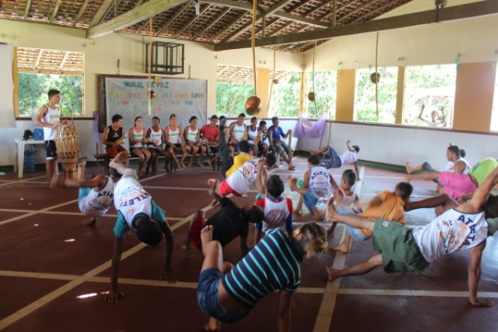

Il presente bilancio di missione è riferito all'anno 2013, l’elaborato è pubblicato sul sito istituzionale ([www.svibrescia.it](http://www.svibrescia.it/)), quindi scaricabile in versione completa. Sarà inoltre messo a disposizione in versione cartacea a tutti coloro che ne faranno richiesta.

*Le fotografie pubblicate sono tratte dall’archivio SVI.*

**Deducibilità fiscale delle donazioni**

Anche nel 2013 è possibile sostenere i progetti S.V.I. devolvendo il 5x1000 delle imposte. Lo stesso speriamo che sia confermato anche per gli anni futuri.

I contributi a favore di S.V.I. sono fiscalmente deducibili.

Conto corrente postale: n° 10236255

Intestato a: Servizio Volontario Internazionale

Conto corrente bancario: Banca Etica, Filiale di Brescia,

codice IBAN: IT02L0501811200000000504030

Intestato a: Servizio Volontario Internazionale